Федеральное государственное автономное образовательное учреждение высшего образования «Уральский федеральный университет имени первого Президента России Б.Н. Ельцина»

**П.Ю. Банных, Р.Т. Валиев, П.Ю. Губин**

**Информационные технологии и сервисы**

Практикум

*Рекомендовано методическим советом Уральского федерального университета для студентов вуза, обучающихся по направлению подготовки 13.03.02 — Электроэнергетика и электротехника*

Екатеринбург

УрФУ

2024

Оглавление

1 Среда разработки Spyder. Базовые понятия программирования 5

1.1 IDE Spyder 5

1.2 IDLE 7

1.3 Вычисление выражений и объявление функций 7

1.4 Индивидуальное задание 15

1.5 Отчёт 18

2 Условные операторы 19

2.1 Принцип работы операторов if, else, elif 19

2.2 Пример функции, использующей if, else, elif 20

2.3 Индивидуальное задание I 22

2.4 Индивидуальное задание II 28

2.5 Отчёт 37

3 Списки и операторы циклов 38

3.1 Общая часть по теме «Обработка списков» 38

3.1.1 Основные операции со списками 38

3.1.2 Пример обработки списка 39

3.1.3 Генерация списков со случайным набором элементов 39

3.2 Индивидуальная часть по теме «Обработка списков» 40

3.3 Индивидуальная часть по теме «Встроенные операции со списками» 41

3.4 Общая часть по теме «Список списков» 43

3.5 Индивидуальная часть по теме «Список списков» 43

3.6 Подготовка отчёта 47

4 Работа со строками 48

5 Работа с файлами и построение графиков 50

5.1 Библиотека pandas, объект DataFrame и работа с файлами 50

5.2 Библиотека **matplotlib** для визуализации данных 55

5.3 Индивидуальное задание 58

5.4 Отчёт 62

6 Алгоритмы теории графов 63

6.1 А 63

6.2 Отчёт 63

7 Основы анализа данных 64

7.1 Описание алгоритма кластеризации 64

7.2 Задание 71

7.3 Комментарии к заданию 73

7.4 Модификации алгоритма k-средних и методики инициализации центроидов кластеров 75

7.5 Отчёт 77

**Введение**

Все лабораторные работы состоят из двух частей:

1. Общая часть, которая предполагает воспроизведение и самостоятельный разбор кода, приведённого в методических указаниях.
2. Индивидуальная часть, которая предполагает самостоятельное выполнение студентом задания, выданного преподавателем.

Лабораторные работы содержат только набор руководящих указаний о том, что нужно делать. Разбор теории программирования на Python дан в лекционных материалах.

# Среда разработки Spyder. Базовые понятия программирования

Первая лабораторная работа посвящена обзору среды разработки Spyder, выполнению простейших расчётов, вводу и выводу информации в консоль, знакомству с понятиями переменной, встроенной и пользовательской функций. Следует обратить внимание на то, что элементы языка и концепции, описываемые в этой лабораторной работе, сильно упрощены для облегчения понимания и быстрого погружения в язык. Цель работы – научиться писать функции на языке python, с вводом данных и выводом результатов в консоль.

## IDE Spyder

Python – это интерпретируемый язык программирования. Это означает, что в отличие от компилируемых языков, программы на python выполняются построчно без предварительного перевода в машинный код. Для их запуска требуется программа-интерпретатор. По своей сути все файлы, в которых программисты пишут и сохраняют код, это просто текстовые документы. Их можно создавать и редактировать в обычном Блокноте, хотя так обычно никто не делает. Для удобства разработки программного обеспечения используют IDE (Integrated Development Environment) – интегрированную среду разработки. IDE – это умный текстовый редактор с дополнительным функционалом. Она помогает избежать множества ошибок при написании кода, а затем отладить и протестировать программу.

На выбор пользователя сегодня представлено множество IDE, отличающихся своей функциональностью. В лабораторном курсе используется среда разработки Spyder. Данная среда оптимизирована для решения инженерных и научных задач, задач анализа данных. Удобная возможность данного IDE – просмотр в явном виде содержимого объектов и контейнеров. Для этого используется специальный инструмент Менеджер переменных. В его удобстве можно будет убедиться в ходе выполнения лабораторных №3 и №4.

На рисунке Рисунок 1.1 показан интерфейс программы. Краткое описание основных элементов интерфейса:

1. *Командная панель* – здесь выполняется создание и сохранение файлов, запуск и отладка исходного кода. В ходе лабораторных работы потребуются только первые пять кнопок: создание, сохранение файла и запуск расчёта.
2. *Панель вкладок для .py-файлов с исходным кодом* – при создании новых файлов с исходным кодом они появляются на панели.
3. *Редактор исходного кода* – в этом окне пишется сам код программы.
4. *Окно дополнительных функций* – включает 4 вкладки:
   1. *Справка* – в этом окне по запросу пользователя выводится справочная информация по интересующим функциям (выделить функцию в редакторе исходного кода и нажать Ctrl+I).
   2. *Менеджер переменных* – в этом окне можно просматривать содержимое переменных и объектов, создаваемых в ходе выполнения программы. Менеджер потребуется, начиная с лабораторной работы №3.
   3. *Графики* – здесь отображаются графики, которые строятся по командам исходного кода.
   4. *Файлы* – менеджер файлов, в рабочем каталоге программы.
5. *Интерактивная консоль* – используется для ввода значений переменных, вывода результатов, а также информирования пользователя об ошибках при выполнении кода. Кроме этого, консоль можно использовать для вызова функций из редактора исходного кода, выполнения коротких команд на этапе тестирования.



Рисунок 1.1 – Интерфейс IDE Spyder: 1 – командная панель, 2 – панель вкладок для *.py*-файлов с кодом, 3 – редактор исходного кода, 4 – проводник переменных, 5 – интерактивная консоль

Знакомство с элементами интерфейса будет происходить по ходу лабораторного курса при возникновении практической необходимости. В первой лабораторной работе понадобятся только интерактивная консоль, редактор исходного кода и командная панель.

## IDLE

Не всегда есть возможность воспользоваться наиболее современным программным обеспечением. В таких случаях подойдёт и более простая IDE. Пример такой – IDLE. Интерфейс этой программы значительно проще, но и возможности в работе с объектами программы, а также отладкой кода, ограничены. Тем не менее, она не требовательно к ресурсам компьютера и к версии операционной системы. На рисунке Рисунок 1.1 представлен интерфейс IDLE.



Рисунок 1.2 – Интерфейс IDLE: 1 – редактор исходного кода, 2 – интерактивная консоль

Как можно видеть, элементов интерфейса в данном случае меньше. При этом функционал оставшихся полностью совпадает с аналогами в IDE Spyder.

Для того чтобы открыть окно редактора исходного кода необходимо в окне IDLE Shell пройти по пути File → New File. Для запуска кода в окне редактора нужно воспользоваться кнопкой Run или нажать F5.

Далее в лабораторном курсе для экономии места и исключения повторений скриншоты всех программ представлены только в интерфейсе IDE Spyder. Работают и запускаются все программы в IDLE аналогично. Для выполнения домашних работ рекомендуется использовать IDE Spyder. Файлы с кодом будут работать и там, и там.

## Вычисление выражений и объявление функций

Хотя в таком формате язык используется редко знакомство начнём именно с решения вычислительного примера. Пусть требуется найти чему равно выражение:

|  |  |
| --- | --- |
|  | (1.1) |

Вспомним кратко теорию необходимую для решения этой задачи.

Во-первых, при выполнении любого расчёта требуется куда-то вывести результат. В этой работе ограничимся выводом результата в консоль. Для этого используется встроенная функция **print**. Она принимает на вход число или строку и выводит их в консоль:

|  |
| --- |
| **print(**<информация, которая должна быть выведена в консоль>**)** |

На рисунке Рисунок 1.3 представлен пример работы программы на нескольких объектах. Для запуска программы нажмите клавишу «Выполнить файл (F5)» на командной панели. В языке python не требуется ставить ‘;’ в конце строк. Интерпретатор отделяет одни команды от других по переносам строк.

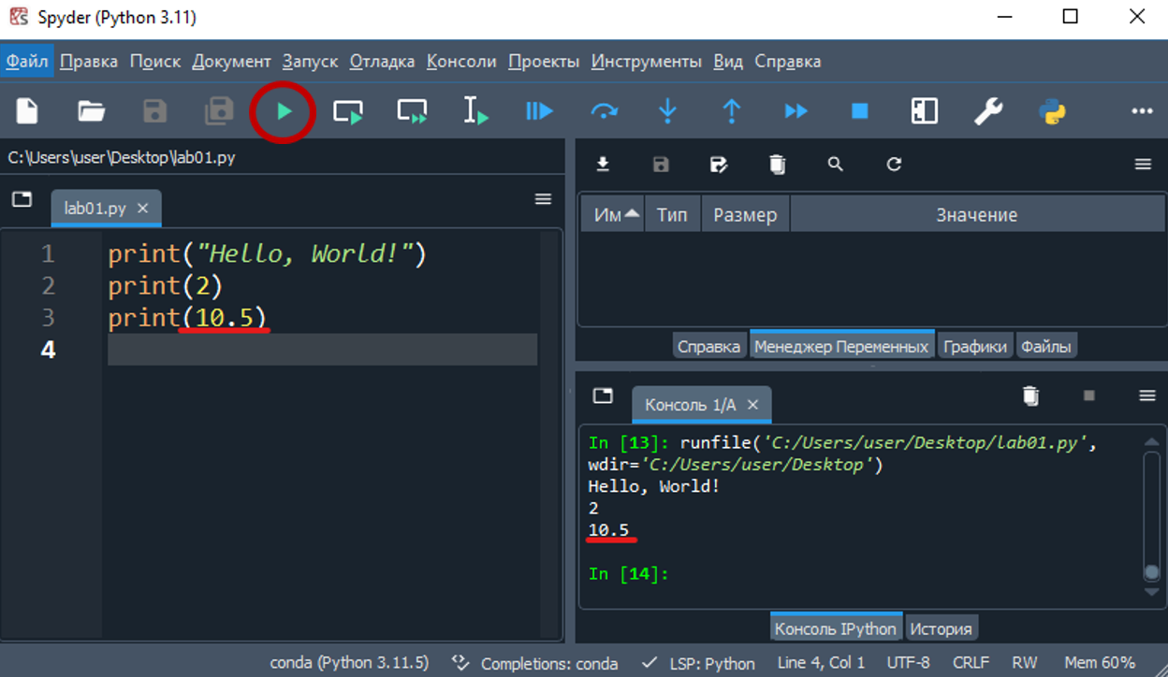

Рисунок 1.3 – Применение команды **print** из редактора кода

Аналогичного результата можно было бы добиться, если бы команды по одной были введены в консоль, а не в редактор. Пример приведен на рисунке Рисунок 1.4. Консоль, таким образом, позволяет выполнять отдельные команды, чем дальше нужно будет пользоваться неоднократно.

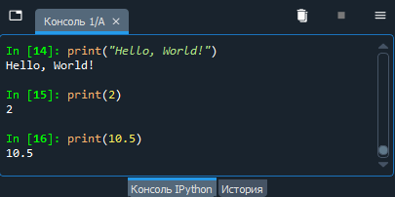

Рисунок 1.4 – Применение команды **print** из консоли

Для расчёта выражения также нужно уметь применять операции над числовыми типами данных. Основные операции представлены в таблице Таблица 1.1.

Таблица 1.1 – Основные операции над числовыми типами

|  |  |  |  |
| --- | --- | --- | --- |
| Операция | Описание | Операция | Описание |
|  | Сложение /  вычитание |  | Деление |
|  | Умножение |  | Целая часть от деления |
|  | Возведение в степень |  | Остаток от деления |

Операции выполняются в порядке по арифметическим правилам: сначала возведение в степень, затем умножение/деление, в последнюю очередь сложение вычитание. Для изменения порядка расчёта используются круглые скобки.

Теперь можно рассчитать первое слагаемое в выражении (1.1). Опять же сделаем эту двумя способами. Консоль будет работать, как обычный калькулятор и вернёт значение, как это показано на рисунке Рисунок 1.5.

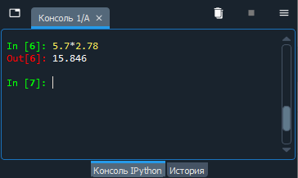

Рисунок 1.5 – Выполнение расчёта через консоль

Если то же выражение ввести в редактор исходного кода, то ничего не произойдёт: ошибки не возникнет, но и результат выведен не будет. Для того, чтобы его увидеть воспользуемся функцией **print**. Результат показан на рисунке Рисунок 1.6.

Выполним расчёт оставшейся более сложной части выражения. Для этого потребуется использовать модуль **math**. Говоря просто, разделение кода на модули или, как ещё говорят, библиотеки, необходимо для обеспечения универсальности кода и возможности его повторного использования в том числе другими пользователями. Например, в выражении (1.1) есть арифметический корень. Если бы не было стандартной библиотеки python, для его расчёта потребовалось бы придумать и написать новую функцию, которая бы выполняла такой расчёт. То же касается и возведения в степень, и тригонометрических функций, и других сложных выражений. Благодаря наличию библиотеки math пользователи избавлены от этих повторяющихся сложных задач: можно импортировать библиотеку и дальше решать свою задачу.

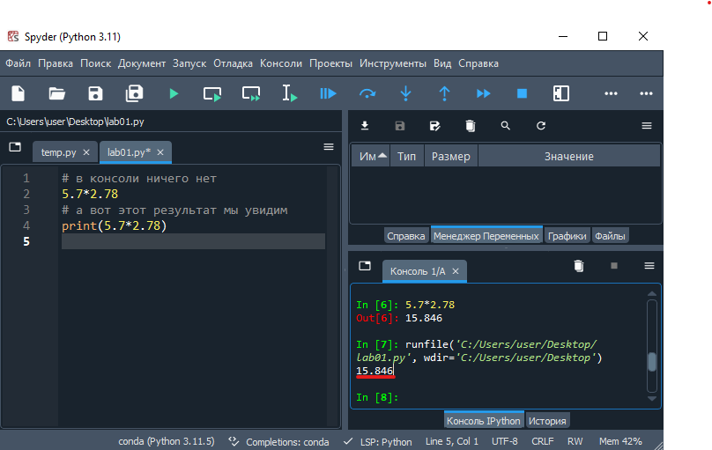

Рисунок 1.6 – Выполнение расчёта через редактор исходного кода

Для импорта модулей используется команда **import**:

|  |
| --- |
| **import** <название импортируемого модуля> |

Ещё одной полезной командой является команда **help**. При вызове через консоль, она возвращает справочную информацию о функции или модуле, название которого передаётся на вход:

|  |
| --- |
| **help (**<функция или модуль, по которым нужна справка>**)** |

Справку полезна для того, чтобы узнать какие функции входят в math.

|  |
| --- |
| ***Задание:*** *выведите с помощью команды* ***help*** *справку по составу модуля* ***math****. Изучите список функций в модуле, он будет далее использоваться в индивидуальной части работы.* |

Для расчёта выражения потребуются функции **sqrt**, **cos** и **pi**. Первая позволяет найти корень из аргумента, вторая – значение косинуса по заданной величине угла, последняя просто возвращает математическую константу и аргументов не имеет:

|  |
| --- |
| **math.sqrt** **(**<подкоренное выражение>**)** |
| **math.cos (**<угол в радианах>**)** |
| **math.pi** |

Перед вызовом всех функций требуется указывать модуль, из которого они вызываются. Это нужно, чтобы интерпретатор знал где искать данные функции, и чтобы их имена были однозначны, не повторяли пользовательские. Используя новые функции выполним до конца расчёт выражения. Результат для редактора исходного кода приведен на рисунках Рисунок 1.7. Ответ в консоли: 17.368.

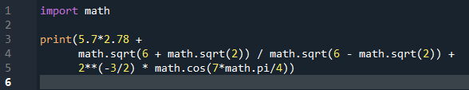

Рисунок 1.7 – Код для расчёта выражения в редакторе кода

|  |
| --- |
| ***Задание:*** *повторите приведенный расчёт и получите правильный ответ.* |

Усложним задачу. Пусть требуется вычислить то же выражение, но при этом в него добавляются три параметра *a*, *b* и *с*:

|  |  |
| --- | --- |
|  | (1.2) |

Введенные параметры меняются задаются пользователем по его усмотрению и, вообще говоря, могут быть любыми. Соответственно нужно обеспечить возможность ввода этих величин. Для этой цели вводится понятие переменной. В программировании так же, как и в математике, *переменная – это объект, который может изменять своё значение в некоторой области допустимых значений*. В программировании переменные описываются рядом характеристик. В рамках курса важны три из них: тип, имя и значение.

Язык python – это язык с динамической типизацией. Это означает, что пользователю в большинстве случаев не нужно явно указывать тип объектов и переменных: программа-интерпретатор в процессе выполнения кода по контексту определяет их тип. Тем не менее, при написании программ следует учитывать разнотипность объектов, поскольку функции могут не работать с данными, тип которых не предусмотрен для их аргументов.

В лабораторной работе №1 используются только числовые типы переменных. При этом не так важно о каких именно числах идёт речь: целых или вещественных. Интерпретатор сам выполнит преобразование типов, поэтому на текущем этапе об это можно не задумываться.

Из характеристик остаются только имя и значение. Единый формат для объявления переменных и в общем случае объекта следующий:

|  |
| --- |
| <имя> **=** **<**значение, либо функция, которая вернёт значение> |

Если значения переменных известны заранее и не меняются, как, например, условия конкретной задачи, их можно в явном виде задать в начале программы. В рассматриваемом примере это выглядит так же, как на рисунке Рисунок 1.8. Здесь также задаётся дополнительная переменная, хранящая результат всего выражения.

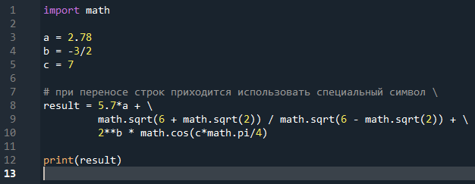

Рисунок 1.8 – Код для расчёта выражения с переменными в редакторе кода

|  |
| --- |
| ***Задание:*** *повторите приведенный расчёт, получите правильный ответ, попробуйте повторить вычисления с разными значениями параметров.* |

Несмотря на то, что каждая новая переменная занимает дополнительное место в памяти компьютера, в большинстве случаев это не критично. Особенно это касается числовых типов данных. Поэтому используйте аппарат переменных смело. В приведенном примере, что избавиться от переносов и улучшить поиск ошибок можно было бы разбить расчётное выражение на три части. Код из редактора на рисунке Рисунок 1.9.

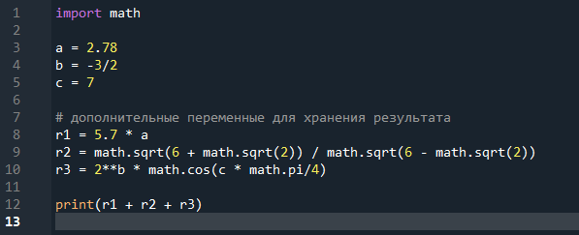

Рисунок 1.9 – Код для расчёта выражения с переменными в редакторе кода

Если параметры постоянно меняются и их нужно при каждом запуске задавать заново, используется специальная функция **input**:

|  |
| --- |
| <имя переменной> **=** **input(**<текст, который появится в консоли перед вводом>**)** |

При вводе значения в консоль выводится строка, переданная на вход input, и программа останавливается, ожидая ввод от пользователя. Нужно ввести значение и нажать Enter: перенос строки указывает программе на то, что ввод переменной завершен.

Тестовый параметр в скобках является необязательным и, например, может напоминать пользователю, что ему нужно ввести в консоль. Применение функции input – это пример того случая, когда типы переменных важны, хотя и не указываются явно. Эта функция всегда возвращает строковое значение, то есть текст. Даже если ввести в консоль на запрос число, оно будет преобразовано в строку. В рассматриваемом примере приведёт к ошибке, поскольку число нельзя возвести в строковую степень: нельзя возвести 2 в степень “Hello, world!”. Чтобы ошибки избежать требуется выполнить явное приведение типа. Дополним код и обеспечим ввод переменных *b* и *c* через **input**. Пример на рисунке Рисунок 1.10.

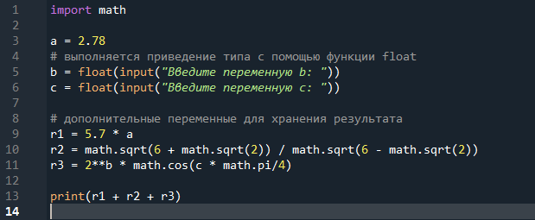

Рисунок 1.10 – Код для расчёта выражения с переменными и **input** в редакторе кода

Чтобы привести переменную базового типа к другому базовому используются функции **int** (приведение в целочисленному типу), **float** (приведение к вещественному типу), **str** (приведение к строковому типу) конструкции вида:

|  |
| --- |
| <приводящая функция>**(**<приводимая переменная>**)** |

По сравнению с первой версией кода программа на рисунке Рисунок 1.10 понятна и хорошо организована. Тем не менее, решение можно ещё улучшить. Пусть этот расчёт нужно не просто периодически повторять, но и использовать в другой функции. Например, выражение (1.2) входит в состав другого гораздо более сложного выражения, или является частью формулы, по которой постоянно выполняются расчёты. Можно постоянно копировать написанный код и вставлять его куда требуется, но частое копирование является плохой практикой. Копирование приводит к ошибкам, в том числе тем, которые интерпретатор не может обнаружить. Кроме того, код от этого увеличивается, его сложнее читать и понимать. Если бы в последнюю версию кода вместо **sqrt**, **cos**, **input** и т.д. был явно вставлен внутренний код для расчёта этих функций, было бы очень сложно понять, что вообще происходит в программе.

Для того чтобы решить эту сложность в программировании есть возможность создавать пользовательские функции по аналогии с функциями библиотеки **math**. У любой функции, есть имя и набор аргументов, которые она принимает. Имя, типы и порядок аргументов – являются уникальным набором идентификаторов функции и называются её *сигнатурой*. Для задания своей функции в простейшем случае используется следующая синтаксическая конструкция:

|  |
| --- |
| **def** <имя функции>**(**<имя аргумента 1>, <имя аргумента 2>, …, <имя аргумента n>**):**  <тело функции – какие-то операции с аргументами>  **return** <результат работы функции> |

Следует обратить внимание на ряд особенностей реализации.

В представленном формате объявления функции опущено много возможностей, которые открывает язык python. Это сделано с целью упрощения и понимания материала.

Объявление функции распознаётся интерпретатором по *ключевому слову* **def**, которое должно стоять первым в определении функции, *двоеточием* после списка аргументов, а также *отступам* перед телом функции и строкой, возвращающей результат. В других языках программирования для отделения тела функции используются скобки. В python от этого решения отказались. Поэтому будьте внимательны в расстановке отступов. Программа-интерпретатор поможет не совершить ошибку, но не надо ей мешать.

Функция не обязательно возвращает значение. Например, рассмотренная выше функция **print** ничего не возвращает, но применяется для вывода результатов в консоль.

Преобразуем последнюю версию кода, определив новую функцию. Результат показан на рисунке Рисунок 1.11.

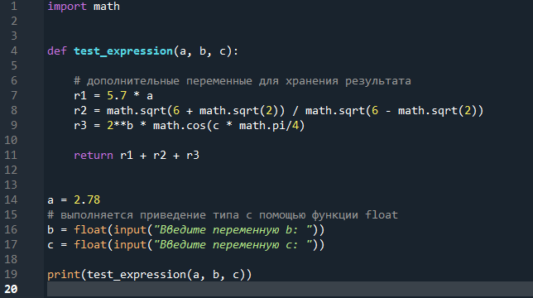

Рисунок 1.11 – Код для расчёта выражения с применением функции

Обратите внимание, что в функцию попал не весь код из прошлого примера. При реализации функций следует разделять их по функциональности и задачам. В показанной версии функция отвечает только за расчёт. Это делает её более универсальной. Если потребовалось бы выполнить этот расчёт в другой программе повторно, то ввод переменных, сообщения в консоли были бы лишними. Нужен был бы только расчёт. Всегда лучше сделать несколько отдельных функций, решающих свои узкие задачи.

Наконец в будущих лабораторных работах старайтесь давать переменным и функциям осознанные имена, передающие суть их работы.

|  |
| --- |
| ***Задание:*** *воспроизведите последнюю версию кода, но так, чтобы параметр* ***a*** *не был задан внутри функции, а задавался пользователем уже в процессе её работы.* |

## Индивидуальное задание

Выполнить ***один индивидуальный вариант*** из таблицы Таблица 1.2 ***один индивидуальный вариант*** из таблицы 1.3. Индивидуальный вариант выдаёт преподаватель после выполнения базовой части.

Таблица 1.2 – Индивидуальное задание №1

| Написать функцию, которая по входным параметрам выполняет расчёт выражения. Использовать её в программе, которая принимает от пользователя параметры и выводит результат расчёта выражения в консоль. | |
| --- | --- |
| № | Математическое выражение |
| 1 |  |
| 2 |  |
| 3 |  |
| 4 |  |
| 5 |  |
| 6 |  |
| 7 |  |
| 8 |  |
| 9 |  |
| 10 |  |
| 11 |  |
| 12 |  |
| 13 |  |
| 14 |  |
| 15 |  |
| 16 |  |
| 17 |  |
| 18 |  |
| 19 |  |
| 20 |  |

Таблица 1.3 – Индивидуальное задание №2

| Написать функцию, которая по входным параметрам выполняет расчёт выражения. Использовать её в программе, которая принимает от пользователя параметры и выводит результат расчёта выражения в консоль. | |
| --- | --- |
| № | Математическое выражение |
| 1 |  |
| 2 |  |
| 3 |  |
| 4 |  |
| 5 |  |
| 6 |  |
| 7 |  |
| 8 |  |
| 9 |  |
| 10 |  |
| 11 |  |
| 12 |  |
| 13 |  |
| 14 |  |
| 15 |  |
| 16 |  |
| 17 |  |
| 18 |  |
| 19 |  |
| 20 |  |

## Отчёт

Первая лабораторная работа завершается подготовкой и защитой отчёта. Отчёт должен включать:

1. Цель лабораторной работы
2. Текст индивидуальных заданий I и II (каждое индивидуальное задание в своём разделе)
3. Код для индивидуального задания
4. Пример исполнения кода на разных этапах разработки кода (скрины консоли)
5. Выводы

# Условные операторы

В рамках выполнения лабораторной работы №1 были получены общие навыки написания простейших программ, позволяющих реализовывать базовые операции с переменными. Однако, на практике часто приходится иметь дело с задачами, предполагающими работу с данными (как числами, так и строками), соответствующими определенным критериям (например расчеты производятся только для значений больше заданного и т.д.). Для решения подобных задач в Python используются условные операторы if, else и elif. Целью лабораторной работы №2 является изучению принципов и особенностей применения условных операторов в рамках языка программирования Python.

## Принцип работы операторов if, else, elif

Условный оператор if в языке python имеет следующий синтаксис:

if условие1:

действие1

elif условие2:

действие2

else:

действие3

Данный синтаксис можно визуализировать блок-схемой, приведённой на рисунке Рисунок 2.1.



Рисунок 2.1 – Блок-схема условного оператора

Особенности:

* Строка с ключевым словом (if, elif, else) должна заканчиваться символом двоеточия
* Блоки кода, которые выполняются внутри условного оператора отделяются 4-мя пробелами (как правило можно использовать вместо этого Tab)
* Блоков elif может быть сколько угодно (elif – сокращение от elseif)
* Код «условия» должен возвращать логическую переменную (bool), как правило логическая переменная является результатом оператора сравнения (операторы сравнения представлены в таблице Таблица 2.1).
* Если необходимо выполнение сразу нескольких условий, тогда нужно воспользоваться логическими оператора (приведены в таблице Таблица 2.2).

Таблица 2.1 – Операторы отношения

|  |  |
| --- | --- |
| **Операторы сравнения (отношения)** | |
| == | Равно |
| != | Не равно |
| > | Больше |
| >= | Больше или равно |
| < | Меньше |
| <= | Меньше или равно |

Таблица 2.2 – Логические операторы

|  |  |
| --- | --- |
| Оператор | Описание |
| and | Логическое И |
| or | Логические ИЛИ |
| not | Логическое НЕ |

## Пример функции, использующей if, else, elif

Пусть требуется определить мощность на валу турбины ветрогенератора в зависимости от скорости ветра. Для установок подобного типа важны два характерных значения: минимальная и максимальная рабочие скорости ветра. Если скорость ветра меньше минимально допустимой, то ротор генератора не будет вращаться, при этом максимальная скорость ветра для ветрогенератора ограничена механической прочностью установки (при увеличении скорости ветра свыше предельно допустимой скорость на валу не меняется). Пусть имеются данные с анемометра (прибор для измерения скорости ветра), тогда алгоритм для определения мощности турбины будет соответствовать представленному на рисунке Рисунок 2.1.



Рисунок 2.2 – Алгоритм расчета мощности на валу турбины ветрогенератора

Рассмотрим алгоритм подробнее. На первом этапе (обозначен цифрой (1) на рисунке) требуется объявить переменные, требуемые для расчета, а именно: номинальная мощность турбины [кВт], общая обдуваемая площадь лопастей винта [м2], текущая скорость ветра [м/c], максимальная рабочая скорость ветра [м/c], минимальная рабочая скорость ветра [м/c], плотность воздушных масс [кг/м3]. Второй этап предполагает сравнения текущей и минимальной скорости ветра. В случае если текущая скорость меньше минимальной, то лопасти ветрогенератора не вращаются и мощность на валу турбины равна нулю (этап 3). Если же скорость турбины больше минимальной, то требуется перейти к этапу 4 и проверить условие «текущая скорость ветра больше максимально допустимой?», при отрицательном исходе операции необходимо выполнить расчет согласно выражению, представленному в блоке №5. Если скорость ветра больше максимальной, то упрощенно, мощность на валу турбины можно считать равной минимальной (этап 6).

Аналогичный алгоритм может быть реализован и на языке программирования Python как это представлено на рисунке Рисунок 2.2. Строки с 1 по 6 определяют ввод данных через использование функции input, при этом важно отметить принудительное приведение введенных данных к типу float (число с плавающей запятой). В строке 7 определяется функция «get_windfarm_power», в качестве входных аргументов которой используются определенные в строках 1-6 переменные. В рамках функции выполняется проверка принадлежности значения текущей скорости ветра тому или иному интервалу значений. Так строка 7: «if wind_v < min_wind_v» соответствует блоку номер 2 на рисунке Рисунок 2.1 и фактически выполняет операцию «Если скорость ветра меньше чем минимальная рабочая скорость то…», при этом в случае если условие проверки выполняется, то выполняется код в строке 9 «wind_farm_power=0», в ином случае команда передается в строку 10 для новой проверки, но теперь через оператор elif (else if). Проверки в рамках строк 9 и 10 охватывают диапазон скорости от минимальной до максимальной, при этом в случае если значение будет больше верхней границы, то условия проверок не выполнятся, что автоматически позволит отнести указанное значение к 6 блоку алгоритма на рисунке Рисунок 2.1, что реализовано в программе с помощью блока else, который (в отличие от блоков if и elif) не предполагает после себя логических выражений для проверки.

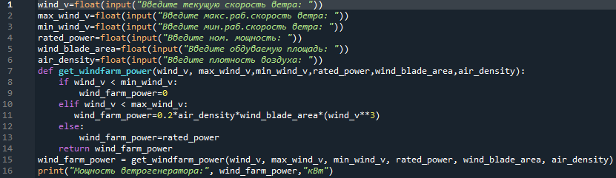

Рисунок 2.3 – Реализация алгоритм расчета мощности на валу турбины ветрогенератора

**Задание:** переписать код программы, изображенный на рисунке Рисунок 2.2, и проверить ее работоспособность. Выполнить модификацию программы для учета количества установленных параллельно работающих ветрогенераторов. Продемонстрировать работу программы преподавателю.

## Индивидуальное задание I

Выполнить индивидуальное задание из таблицы Таблица 2.2 согласно варианту, выданному преподавателем.

Таблица 2.3 – Индивидуальные задания по теме «Условные операторы»

|  |  |
| --- | --- |
| Пользователь вводит координаты точки. Написать программу, которая будет определять, принадлежит ли точка кривой, изображенной на графике | |
| № | График функции |
| 1 |  |
| 2 |  |
| 3 |  |
| 4 |  |
| 5 |  |
| 6 |  |
| 7 |  |
| 8 |  |
| 9 |  |
| 10 |  |
| 11 |  |
| 12 |  |
| 13 |  |
| 14 |  |
| 15 |  |
| 16 |  |
| 17 |  |
| 18 |  |
| 19 |  |
| 20 |  |
|  |  |

## Индивидуальное задание II

Выполнить индивидуальное задание из таблицы Таблица 2.3 согласно варианту, выданному преподавателем.

Таблица 2.4 – Индивидуальные задания по теме «Условные операторы»

|  |  |  |
| --- | --- | --- |
| Пользователь вводит координаты точки. Написать программу, которая будет определять, принадлежит ли точка заштрихованной области | | |
| № | График функции | Примечание |
| 1 |  | Параметры R1 и R2 задаются пользователем. Координаты центров окружностей совпадают с началом координат. |
| 2 |  | Параметры R1 и R2 задаются пользователем |
| 3 |  | Параметры А и В задаются пользователем. Точка пересечения диагоналей квадрата совпадает с началом координат. |
| 4 |  | Параметры А и R задаются пользователем. Точка пересечения диагоналей квадрата совпадает с началом координат. |
| 5 |  | Пользователем задаются параметры a, b и R. |
| 6 |  | Параметр *R* и угол *α* задаются пользователем. |
| 7 |  | Параметры R1 и R2 задаются пользователем. |
| 8 |  | Параметры R1 и R2 задаются пользователем. |
| 9 |  | Параметр R задается пользователем. |
| 10 |  | Параметры R и A задаются пользователем. Точка пересечения диагоналей квадрат и координаты центра окружности совпадают с началом координат. |
| 11 |  | Параметры R и A задаются пользователем. |
| 12 |  | Параметры R и A задаются пользователем. |
| 13 |  | Параметры h и A задаются пользователем. |
| 14 |  | Параметр R задается пользователем. |
| 15 |  | Параметр A задается пользователем. |
| 16 |  | Параметры R и A задаются пользователем. |
| 17 |  | Параметры R и A задаются пользователем. Треугольники прямоугольные, равнобедренные. |
| 18 |  | Параметр R задается пользователем. |
| 19 |  | Параметр R задается пользователем. |
| 20 |  | Параметры R и A задаются пользователем. Треугольники прямоугольные, равнобедренные. |

## Отчёт

Вторая лабораторная работа завершается подготовкой и защитой отчёта. Отчёт должен включать:

1. Цель лабораторной работы
2. Текст индивидуальных заданий I и II (каждое индивидуальное задание в своём разделе)
3. Код для индивидуального задания
4. Пример исполнения кода (скрины консоли)
5. Блок схемы алгоритмов индивидуальных заданий (по примеру на рисунке Рисунок 2.1)
6. Выводы

Требования к оформлению отчёта: Требования к оформлению отчёта

# Списки и операторы циклов

Третья лабораторная работа посвящена освоению такого инструмента как оператор цикла. Как правило, операторы цикла изучаются совместно с темой массивов. В python есть несколько механизмов работы с массивами. В своей основной библиотеке в python принято использовать списки. Альтернативой, например, могут служить массивы из библиотеки NumPy. С точки зрения изучения основ построения алгоритмов достаточно разобраться с базовым list, на чем и сосредоточена данная работа.

## Общая часть по теме «Обработка списков»

### Основные операции со списками

Список в Python — это встроенная структура данных, которая позволяет хранить упорядоченные коллекции элементов. Списки очень гибкие и могут содержать элементы разных типов, включая числа, строки, другие списки и даже объекты.

*Создание*

Списки создаются с использованием квадратных скобок, например:

my_list = [1, 2, 3]

*Индексация*

Доступ к элементам осуществляется через индексы, начиная с 0, например: my_list[0] # возвращает 1

*Изменение*

Элементы списка можно изменять, например:

my_list = [1, 2, 3]

my_list[1] = 10 # my_list=[1, 10, 3]

*Добавление*

Используйте методы append() для добавления элемента в конец списка и insert() для добавления элемента по определенному индексу, например:

my_list = [1, 2, 3]

my_list.append(6) # [1, 2, 3, 6]

my_list.insert(1,”new”) # [1, ”new”, 2, 3, 6]

*Удаление*

Элементы можно удалять с помощью методов remove(), pop(), или оператора del.

Метод remove() удаляет первое вхождение указанного значения:

my_list = [1, 2,”hello”, 3]

my_list.remove(”hello”) # [1, 2, 3]

Метод pop() удаляет элемент по индексу и возвращает его:

my_list = [1, 5,”hello”, 6]

popped_element = my_list.pop(1) # возвращает 5 и удаляет его из my_list

Оператор del может использоваться для удаления элемента по индексу

my_list = [1, 5,”hello”, 6]

del my_list[3] # [1, 5,”hello”]

*Срезы*

Можно получать подмассивы с помощью срезов, например:

my_list = [1, 2, 3]

my_list[1:3] # вернет [2, 3]

### Пример обработки списка

Для обработки циклов используют операторы циклов. В качестве базового задания представим функцию, которая ищет максимум в списке:

def find_maximum(data_list):

max_value=0

for val in data_list:

if val > max_value

max_value=val

return maxValue

# пример использования

my_list = [3, 1, 4, 1, 5, 9, 2, 6, 5]

max_value = find_maximum(my_list)

print(f"Максимальное значение в списке: {max_value}")

### Генерация списков со случайным набором элементов

В учебных задачах удобно проверять работу алгоритмов на массиве случайных чисел. Далее представлен код, который позволяет генерировать соответствующие списки.

import random

# Задайте длину массива

length = 10

# Генерация массива случайных чисел в диапазоне от 0 до 1

random_array = [random.random() for _ in range(length)]

# Если нужны целые числа в определенном диапазоне, например, от 1 до 100

random_int_array = [random.randint(1, 100) for _ in range(length)]

print("Массив случайных чисел:", random_array)

print("Массив случайных целых чисел:", random_int_array)

Задание: расширить код поиска максимального значения в массиве, таким образом, чтобы на вход функции поиска максимума подавался массив случайных чисел. Длина массива должна задаваться из консоли.

## Индивидуальная часть по теме «Обработка списков»

Разработать функцию, которая на вход принимает случайный одномерный массив из заданного с клавиатуры количества чисел и выполняет одну из следующих функций по указанию преподавателя. Преподаватель выдаёт индивидуальный вариант после демонстрации студентом выполнения общей части. Нельзя использовать готовые функции, встроенные в python, задания нужны для освоения условных операторов и операторов цикла.

1. Поиск максимального четного числа
2. Поиск минимального четного числа
3. Поиск максимального числа, которое на цело делится на 3
4. Поиск минимального числа, которое на цело делится на 3
5. Поиск максимального положительного числа в массиве
6. Поиск минимального (по модулю) отрицательного числа в массиве

Условие: массив должен содержать положительные и отрицательные числа

1. Поиск среднеарифметического значения массива

Условие: нельзя использовать готовую функцию среднего значения

1. Поиск медианного значения в массиве

Условие: нельзя использовать готовую функцию медианного значения

1. Поиск максимального двузначного числа в массиве

Условие: в массиве входных данных должны быть: однозначные, двузначные и трехзначные числа

1. Поиск минимального двузначного числа в массиве

Условие: в массиве входных данных должны быть: однозначные, двузначные и трехзначные числа

1. Поиск максимального трехзначного числа в массиве

Условие: в массиве входных данных должны быть: однозначные, двузначные и трехзначные числа

1. Поиск минимального трехзначного числа в массиве

Условие: в массиве входных данных должны быть: двузначные, трехзначные и четырехзначные числа

1. Поиск максимального по модулю значения в массиве

Условие: в массиве должны быть положительные и отрицательные числа

1. Поиск минимального по модулю значения в массиве

Условие: в массиве должны быть положительные и отрицательные числа

1. Поиск числа с максимальным остатком от деления на 7
2. Определения количества элементов, которые на цело делятся на 3
3. Определение числа элементов, у которых квадратный корень – это целое числа
4. Определение пары соседних значений в массиве, у которых сумма элементов максимальна
5. Определение пары соседних значений в массиве, у которых произведение максимально

## Индивидуальная часть по теме «Встроенные операции со списками»

Используя встроенные операции работы со списками выполните индивидуальное задание, вариант которого выдаёт преподаватель.

|  |  |
| --- | --- |
| 1 | Пользователем вводится список. Программа в нём меняет местами наибольший и наименьший элемент. Полученный список выводится в консоль. |
| 2 | Пользователем вводится список. Программа удаляет все повторяющиеся элементы. Полученный список выводится в консоль. |
| 3 | Пользователем вводится два списка. Программа должна объединить два списка и отсортировать их по возрастанию. Полученный список выводится в консоль. |
| 4 | Пользователем вводится список. Программа должна найти два наибольших элемента и вывести их в консоль. |
| 5 | Пользователем вводится список и одно значение из этого списка. Программа должна вывести список без этого значения. |
| 6 | Пользователем вводится два списка: список чисел и список букв. Программа должна объединить два списка в один. В итоговом списке элементы из двух списков должны чередоваться. Программа должна вывести итоговый список в консоль. |
| 7 | Пользователем вводится список чисел и второй список, содержащий индексы некоторых элементов в исходном списке чисел. Программа должна возвести в квадрат элементы по индексам и вывести их в консоль. |
| 8 | Пользователем вводится список чисел и два индекса. Программа должна поменять местами два числа с указанными индексами и вывести на консоль результирующий список. |
| 9 | Пользователь вводит два списка. Программа должна вывести в консоль одинаковые элементы двух списков. |
| 10 | Пользователь вводит список. Программа должна добавить число «0» после каждого чётного числа и вывести результирующий список в консоль. |
| 11 | Пользователь вводит список. Программа должна изменить знак на противоположный (с минуса на плюс/ с плюса на минус) у всех чисел больше 10. |
| 12 | Пользователь вводит список. Программа должна вывести в консоль значения, которые больше длины списка. |
| 13 | Пользователь вводит список. Программа должна удалить из списка все отрицательные элементы и вывести в консоль результирующий список. |
| 14 | Пользователь вводит список. Программа должна найти максимальное значение среди первой половины введённого списка. |
| 15 | Пользователь вводит список. Программа должна найти первое чётное значений среди второй половины списка. |
| 16 | Пользователь вводит список. Программа должна удалить из списка все четные значений и вывести результирующий список в консоль. |
| 17 | Пользователь вводит два списка. Программа должна вывести в консоль элементы, которые есть только в первом списке и отсутствуют во втором списке. |
| 18 | Пользователь вводит список и число N. Программа должна вывести в консоль сумму первых N элементов и последних N элементов |

## Общая часть по теме «Список списков»

В качестве примера для работы со списком списков представим программу, которая ищет наибольшее чётное значение в случайно сгенерированном списке списков:

import random

# Задайте размерность массива

rows = 5 # количество строк

cols = 4 # количество столбцов

# Создание и заполнение массива случайными числами с помощью списковых включений

array=[[random.randint(0,100) for _ in range(cols)] for _ in range(rows)]

# Вывод массива

for row in array:

print(row)

maxEven=0

# поиск максимального чётного числа

for i in range(len(array)):

for j in range(len(array[i])):

if array[i][j]%2==0 and maxEven< array[i][j]:

maxEven = array[i][j]

print(maxEven)

Задание: модифицируйте программу таким образом, что она искала наибольшее значение среди элементов, у которых индекс строки равен индексу столбца (аналог главной диагонали матрицы). Для получения индивидуального задания продемонстрируйте преподавателю выполнение этого задания.

## Индивидуальная часть по теме «Список списков»

Разработать программу, которая:

Выводит в консоль матрицу из нулей и единиц, где нулю соответствует белая ячейка, единицы соответствует закрашенная ячейка. Размерность матрицы вводится с клавиатуры. Шаблон, в соответствии с которым должна «рисоваться» матрица в консоли соответствует индивидуальному варианту, который выдаёт преподаватель.

Таблица 3.1 – Индивидуальные варианты

|  |  |
| --- | --- |
| 1 |  |
| 2 |  |
| 3 |  |
| 4 |  |
| 5 |  |
| 6 |  |
| 7 |  |
| 8 |  |
| 9 |  |
| 10 |  |
| 11 |  |
| 12 |  |
| 13 |  |
| 14 |  |
| 15 |  |
| 16 |  |
| 17 |  |
| 18 |  |
| 19 |  |
| 20 |  |

## Подготовка отчёта

Третья лабораторная работа завершается подготовкой и защитой отчёта. Отчёт должен включать:

1. Обложку
2. Текст индивидуального задания
3. Код индивидуального задания
4. Блок схема индивидуального задания

# Работа со строками

В python большое число различных встроенных методов работы со строками. Основные из них:

* **isalpha()**: возвращает True, если строка состоит только из алфавитных символов
* **islower()**: возвращает True, если строка состоит только из символов в нижнем регистре
* **isupper()**: возвращает True, если все символы строки в верхнем регистре
* **isdigit()**: возвращает True, если все символы строки - цифры
* **isnumeric()**: возвращает True, если строка представляет собой число
* **startswith(str)**: возвращает True, если строка начинается с подстроки str
* **endswith(str)**: возвращает True, если строка заканчивается на подстроку str
* **lower()**: переводит строку в нижний регистр
* **upper()**: переводит строку в вехний регистр
* **title()**: начальные символы всех слов в строке переводятся в верхний регистр
* **capitalize()**: переводит в верхний регистр первую букву только самого первого слова строки
* **lstrip()**: удаляет начальные пробелы из строки
* **rstrip()**: удаляет конечные пробелы из строки
* **strip()**: удаляет начальные и конечные пробелы из строки
* **ljust(width)**: если длина строки меньше параметра width, то справа от строки добавляются пробелы, чтобы дополнить значение width, а сама строка выравнивается по левому краю
* **rjust(width)**: если длина строки меньше параметра width, то слева от строки добавляются пробелы, чтобы дополнить значение width, а сама строка выравнивается по правому краю
* **center(width)**: если длина строки меньше параметра width, то слева и справа от строки равномерно добавляются пробелы, чтобы дополнить значение width, а сама строка выравнивается по центру
* **find(str[, start [, end])**: возвращает индекс подстроки в строке. Если подстрока не найдена, возвращается число -1
* **replace(old, new[, num])**: заменяет в строке одну подстроку на другую
* **split([delimeter[, num]])**: разбивает строку на подстроки в зависимости от разделителя
* **partition(delimeter)**: разбивает строку по разделителю на три подстроки и возвращает кортеж из трех элементов - подстрока до разделителя, разделитель и подстрока после разделителя
* **join(strs)**: объединяет строки в одну строку, вставляя между ними определенный разделитель

Полный список можно посмотреть на официальном сайте для актуальной версии языка.

Экранированные символы (escape-последовательности)

\ в самом конце строки Игнорируется, строка продолжается на новой строке

\\ Сам символ обратного слеша (остается один символ \)

\' Апостроф (остается один ‘)

\" Кавычка (остается один символ ")

\n Новая строка (перевод строки)

\r Возврат каретки

\t Горизонтальная табуляция

\u… 16-битовый символ Юникода в 16-ричном представлении

\U… 32-битовый символ Юникода в 32-ричном представлении

\x… 16-ричное значение

\o… 8-ричное значение

\0 Символ Null (не признак конца строки)

Лабораторная работа включает в себя только индивидуальные варианты без общей части. Вариант можно получить у руководителя.

**Вариант 1**

Напишите программу, которая выполняет анализ заданного текста. Программа должна:

• Подсчитать общее количество символов в тексте.

• Подсчитать количество строк в тексте.

• Подсчитать количество слов в тексте.

• Вывести топ-5 наиболее часто встречающихся слов.

**Вариант 2**

Напишите программу, которая анализирует файл с телефонными номерами. Программа должна:

• Получить на вход фрагмент текста, в котором каждый телефонный номер записан на отдельной строке.

• Определить количество уникальных телефонных номеров.

• Проверить формат каждого номера: номера должны соответствовать формату +7-XXX-XXX-XX-XX, где X — цифра от 0 до 9.

• Вывести список номеров, которые не соответствуют заданному формату.

• Подсчитать количество номеров для каждого оператора связи (код оператора — первые три цифры после +7-).

**Вариант 3**

Напишите программу, которая:

• Получает на вход текстовый фрагмент

• Подсчитывает количество каждой буквы английского алфавита в тексте (игнорируя регистр).

• Выводит буквы и их частоту в процентах от общего количества букв.

• Строит простую гистограмму частотности букв в консоли.

Вывод должен иметь вид:

Частота букв:

A: 8.0%

B: 1.5%

C: 3.2%

...

Гистограмма:

A: ********

B: *

C: ***

…

**Вариант 4**

Напишите программу, которая:

• Получает на вход текстовый фрагмент.

• Ищет в тексте слова с опечатками (слова, которых нет в заданном словаре).

• Выводит список слов с опечатками и предлагает варианты замены (для простоты можно взять слова с похожим написанием из словаря).

Пример:

Словарь: ["hello", "world", "python", "programming"]

Текстовый файл содержит: "Helo wrld! Welcome to pyhton programing."

Вывод:

Найдены опечатки:

- "Helo": возможно, вы имели в виду "hello"

- "wrld": возможно, вы имели в виду "world"

- "pyhton": возможно, вы имели в виду "python"

- "programing": возможно, вы имели в виду "programming"

**Вариант 5**

Напишите программу, которая:

• Получает на вход текстовый фрагмент

• Находит все хеш-теги (слова, начинающиеся с символа #).

• Выводит список всех хеш-тегов без повторений.

• Подсчитывает, сколько раз каждый хеш-тег встречается в тексте.

• Сортирует хеш-теги по частоте встречаемости в порядке убывания.

Пример:

Текст: "Люблю программировать на Python! #coding #python #development #python #coding"

Вывод:

Найдены хеш-теги:

- #python: 2 раза

- #coding: 2 раза

- #development: 1 раз

**Вариант 6**

Напишите программу, которая:

• Получает на вход текстовый фрагмент

• Анализирует частотность символов и слов.

• На основе статистики (например, по частоте букв) определяет, на каком языке написан текст (между несколькими вариантами, например, английский, русский).

• Выводит наиболее вероятный язык текста.

**Вариант 7**

• Получает на вход текстовый фрагмент

• Находит в тексте все даты в формате ДД.ММ.ГГГГ или ДД/ММ/ГГГГ.

• Заменяет формат дат на ГГГГ-ММ-ДД.

• Выводит изменённый текст и количество произведённых замен.

Пример:

Исходный текст: "Сегодня 01.12.2021 мы изучаем Python. Завтра (02/12/2021) продолжим практику."

Изменённый текст: "Сегодня 2021-12-01 мы изучаем Python. Завтра (2021-12-02) продолжим практику."

Количество замен: 2

**Вариант 8**

Напишите программу, которая:

• Читает текстовый файл.

• Считывает список стоп-слов из другого файла (одно слово на строку).

• Подсчитывает количество вхождений каждого слова в тексте, игнорируя стоп-слова.

• Выводит топ-5 самых частотных слов в тексте.

Пример:

*Текст содержит:*

Это пример текста. Это простой пример для тестирования подсчёта слов в тексте.

*Набор со стоп-словами:*

это

в

для

*Вывод*

Топ-10 слов:

1. пример: 2 раза

2. текста: 1 раз

3. простой: 1 раз

4. тестирования: 1 раз

5. подсчёта: 1 раз

**Вариант 9**

Напишите программу, которая:

• Запрашивает у пользователя пароль.

• Проверяет надёжность пароля по следующим критериям:

• Длина пароля не менее 8 символов.

• Содержит как минимум одну заглавную букву.

• Содержит как минимум одну строчную букву.

• Содержит как минимум одну цифру.

• Содержит как минимум один специальный символ (например, !@#$%^&*()).

• Выводит рекомендации по улучшению пароля, если хотя бы один из критериев не соблюдён.

• Подтверждает, что пароль надёжный, если все критерии выполнены.

*Пример:*

Введите пароль: Passw1

Пароль слишком короткий. Требуется минимум 8 символов.

Пароль должен содержать хотя бы один специальный символ.

Рекомендации по улучшению пароля:

- Увеличьте длину пароля.

- Добавьте специальные символы.

# Работа с файлами и построение графиков

Для решения реальных инженерных и научных задач необходимо анализировать реальные, либо приближенные к реальным данные. Такие данные хранятся в отдельных файлах со своим расширением. Отсюда возникает задача чтения файлов, обработки данных и последующей записи в файл. Примером работы с файлом является визуализация данных эксперимента. Цель работы ­– освоить библиотеки, позволяющие строить графики функций, а также читать и записывать csv-файлы, использовать данные из файлов в алгоритмах.

## Библиотека pandas, объект DataFrame и работа с файлами

Pandas – это библиотека, разработанная специально для решения задач анализа данных. В курсе лабораторных работ не будет задействован весь её функционал и будет использоваться только объект **DataFrame**. Со всеми возможностями библиотеки рекомендуется ознакомиться самостоятельно [•1].

Прежде чем переходить к **DataFrame** разберём ещё один полезный тип данных уже стандартной библиотеки, а именно словарь или в нотации python – **dict**. Объект типа **list** из предыдущей лабораторной работы упорядоченно хранит набор объектов, к которым можно обратиться по индексу. К элементам словаря обращение выполняется по *ключу*. Чтобы разобраться в этом рассмотрим пример. Синтаксис создания словаря, следующий:

<имя словаря> = **{**<имя ключа 1>: <значение по ключу 1>, …,

<имя ключа n>: <значение по ключу n>**}**

Пример работы со словарями приведён на рисунке Рисунок 4.1.

|  |
| --- |
| ***Задание:*** *введите код с рисунка 4.1 и изучите его, проанализируйте результаты вывода.* |

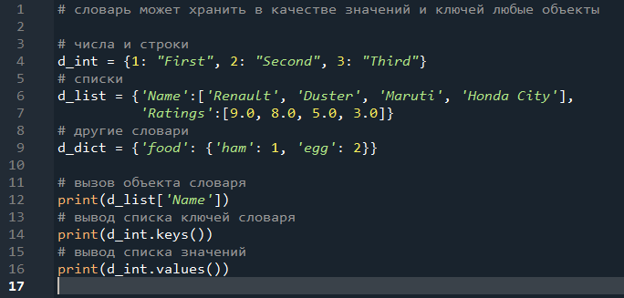

Рисунок 4.1 – Примеры использования словарей

На рисунке Рисунок 4.1 приведены только некоторые функции. В лабораторном курсе материал по словарям даётся в ознакомительных целях, поэтому подробнее работа с ними разбираться не будет. Они необходимы для простой инициализации объекта **DataFrame.**

Остановимся теперь подробнее на объекте **DataFrame**. В предыдущей лабораторной работе был представлен объект **list**. Было также показано, как со помощью этого объекта можно хранить информацию о векторах и матрицах. Тем не менее, в работе с реальными данными такие форматы неудобны. Объект **DataFrame** в противовес им представляет собой двумерную структуру данных, похожую на лист таблицы Excel, в которой все строки имеют свой индекс, все столбы – свой заголовок. К ячейкам таблицы можно получить доступ по этим двум ключам.

Создадим **DataFrame** на основе словаря. Вариантов создания объекта достаточно много, но с учётом пройденного материла данный способ самый удобный. С другими можно ознакомиться в окне справки. Код для создания **DataFrame** приведён на рисунке Рисунок 4.2.

|  |
| --- |
| ***Задание:*** *введите код с рисунка Рисунок 4.2 и изучите его. Обратите внимание на комментарии в коде. Вызовите справку по объекту DataFrame и ознакомьтесь со списком аргументов.* |

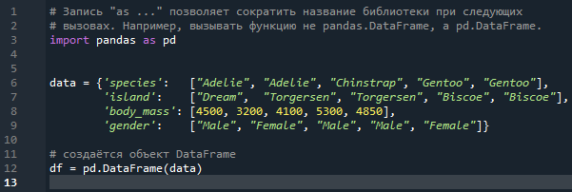

Рисунок 4.2 – Создание DataFrame на основе словаря data

Если теперь с помощью команды print вывести в консоль содержимое объекта df, то получим табличное представление данных.

Для того чтобы получить доступ к ячейкам таблицы используются функции **loc** и **iloc**. Пример их использования приведен на рисунке. В первом случае для получения доступа к ячейке указываются имена её строки и столбца. Во втором случае – номера строки и столбца, на что указывается приставка i. Обращение с помощью методов **loc** и **iloc** к ячейкам памяти позволяет не только читать, но и изменять их содержимое. Кроме того, к ячейкам не обязательно обращаться по конкретным индексам. Функция **loc** даёт возможность выбрать часть ячеек **DataFrame**, удовлетворяющих некоторому условию. Пример работы с созданным объектом **DataFrame** приведен на рисунке Рисунок 4.3.

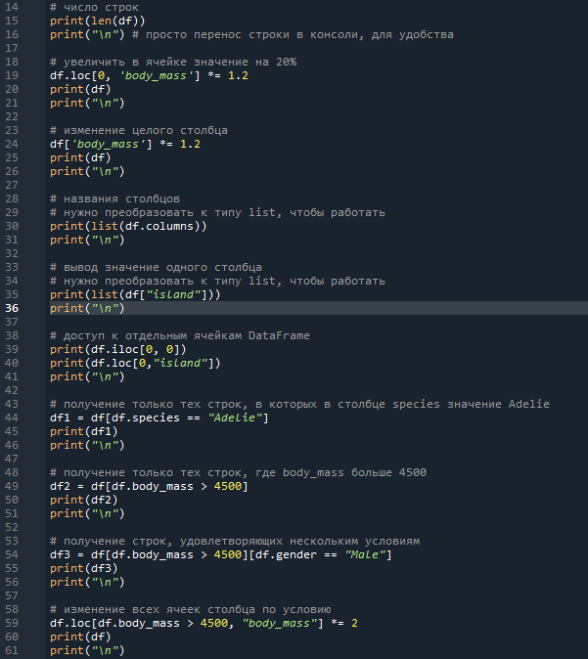

Рисунок 4.3 – Некоторые методы работы с **DataFrame**

|  |
| --- |
| ***Задание:*** *введите код с рисунка* Рисунок 4.3*, изучите его и поэкспериментируйте. Эти методы потребуются при работе над индивидуальным заданием.* |

Теперь, когда создан тестовый вариант объекта **DataFrame**, можно воспользоваться возможностями IDE и открыть его с помощью менеджера переменных. При выполнении лабораторных работ можно было заметить, что все объекты, которые создаются в ходы выполнения программы появляются в окне Менеджера. При этом списки, словари и более сложные объекты можно открывать в новых окнах, просматривать их содержимое и редактировать. На рисунке Рисунок 4.4 показано содержимое созданного ранее объекта. В этом окне данные можно изменять, а также копировать для переноса в табличный редактор.

Как можно убедиться, создание DataFrame вручную достаточно утомительный процесс, поэтому при возможности эти объекты создаются на основе csv-файлов. Подготовим свой файл.

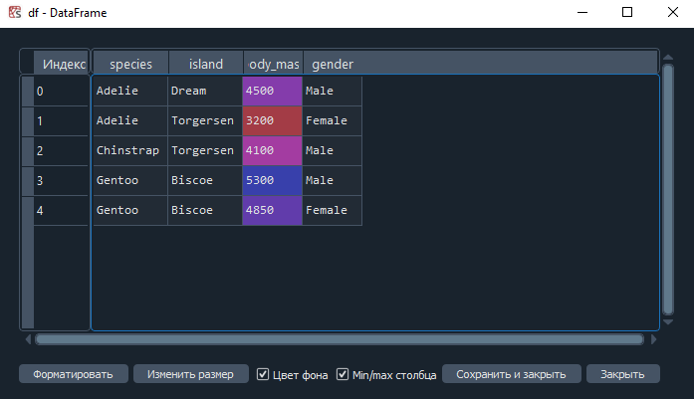

Рисунок 4.4 – Просмотр объекта через Менеджер Переменных

|  |
| --- |
| ***Задание:*** *принесите данные DataFrame из программы на рисунке Рисунок 4.2 в таблицу Excel. Сохраните этот файл в формате CSV(MS-DOS) в папку, где хранится py-файл с кодом текущей программы.* |

Файлы в csv-формате можно читать и записывать с помощью коротких команд библиотеки pandas: read_csv и to_csv. В простом случае их вызов выглядит так:

<имя объекта DataFrame> **= pd.read_csv(**<путь к файлу csv>**, sep = “;”, encoding='cp1251')**

<имя объекта DataFrame>**.to_csv(**<имя сохраняемого файла с расширением>**, index=False, sep = ';', encoding='cp1251')**

Если вызвать справку для данных методов (**help(pd.DataFrame.to_csv)** и **help(pd.read_csv)**), то можно увидеть, что у каждой из них насчитывается несколько десятков параметров. При этом при вызове функции их в явном виде указывать не обязательно. Такие аргументы называются аргументами по умолчанию. Его значение задано при создании функции и, если пользователь явно не укажет новое значение, будет использоваться исходное. Для того, чтобы переопределить значение нужно в явном виде указать имя аргумента. Так это сделано выше, для аргумента index. По умолчанию аргумент index равен True. Это означает, что в будущем csv-файле будет создан дополнительно столбец индексов. Он не нужен при сохранении, поэтому присваивается значение False.

Другие указанные явно аргументы позволяют избежать ошибок при сохранении и чтении файлов. Аргумент **sep** указывает на то, каким знаком в csv-файле отделяются друг от друга столбцы. Если не поменять значение аргумента, то в качестве разделителя может быть взят символ ‘,’. Тогда csv-файл не получится прочитать с помощью Excel. Указанный параметр **encoding** позволяет читать файлы с кириллическими символами.

|  |
| --- |
| ***Задание:*** *прочтите созданный csv-файл, в созданном DataFrame увеличьте с помощью цикла на 10% значения в столбце ‘body_mass’, сохраните файл.* |

Рассмотрим возможность, которую даёт использование объектов **DataFrame** в анализе данных. Для этого потребуется библиотека для построения диаграмм **seaborn** [•3, •4]. Детальное изучение данной библиотеки остаётся на усмотрение учащихся. В данной лабораторной работе для примера будут визуализированы данные тестового набора библиотеки **seaborn**.

Рассмотрим функцию построения диаграмм рассеяния для набора данных. Для других видов графиков общая схема построения будет такой же. Синтаксически функция для построения диаграмм рассеяния в простейшем виде выглядит так:

**sns.scatterplot(data** = <имя DataFrame>**, x** = <столбец для оси x>**, y** = < столбец для оси**)**

Кроме самих функций для построения диаграмм в библиотеке seaborn имеются и объекты **DataFrame** cо статистикой по различным событиям. Их имена можно увидеть с помощью команды **sns.get_dataset_names()**. Далее для демонстрации функционала будет использоваться набор по техническим характеристикам автомобилей разных лет.

На рисунке Рисунок 4.5 приведен код для построения зависимости расхода топлива на милю от мощности двигателя в лошадиных силах.

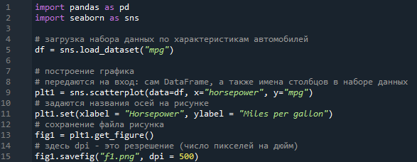

Рисунок 4.5 – Пример построения диаграммы рассеяния

|  |
| --- |
| ***Задание:*** *воспроизведите код на рисунке* Рисунок 4.5*. С помощью Менеджера Переменных ознакомьтесь с содержимым тестового DataFrame df.* |

Если всё сделано верно, то на выходе будет получен график, представленный на рисунке Рисунок 4.6. Каждой точек на этой диаграмме соответствует строчка таблицы df, то есть модель автомобиля. Пока что по графику можно заключить только то, что между расходом топлива и мощностью существует отрицательная квадратичная корреляция: чем меньше мощность, тем большее расстояние можно проехать на единице топлива. Тем не менее, данных в таблице гораздо больше и хотелось увидеть более полную картину.

Для того чтобы решить эту задачу уточним значение дополнительного аргумента функции **scatterplot – hue**. Он должен быть дописан после параметров **data**, **x**, **y** в функции **scatterplot**. Данный параметр позволяет дополнительно разбить точки по категориям на основе данных некоторого столбца.

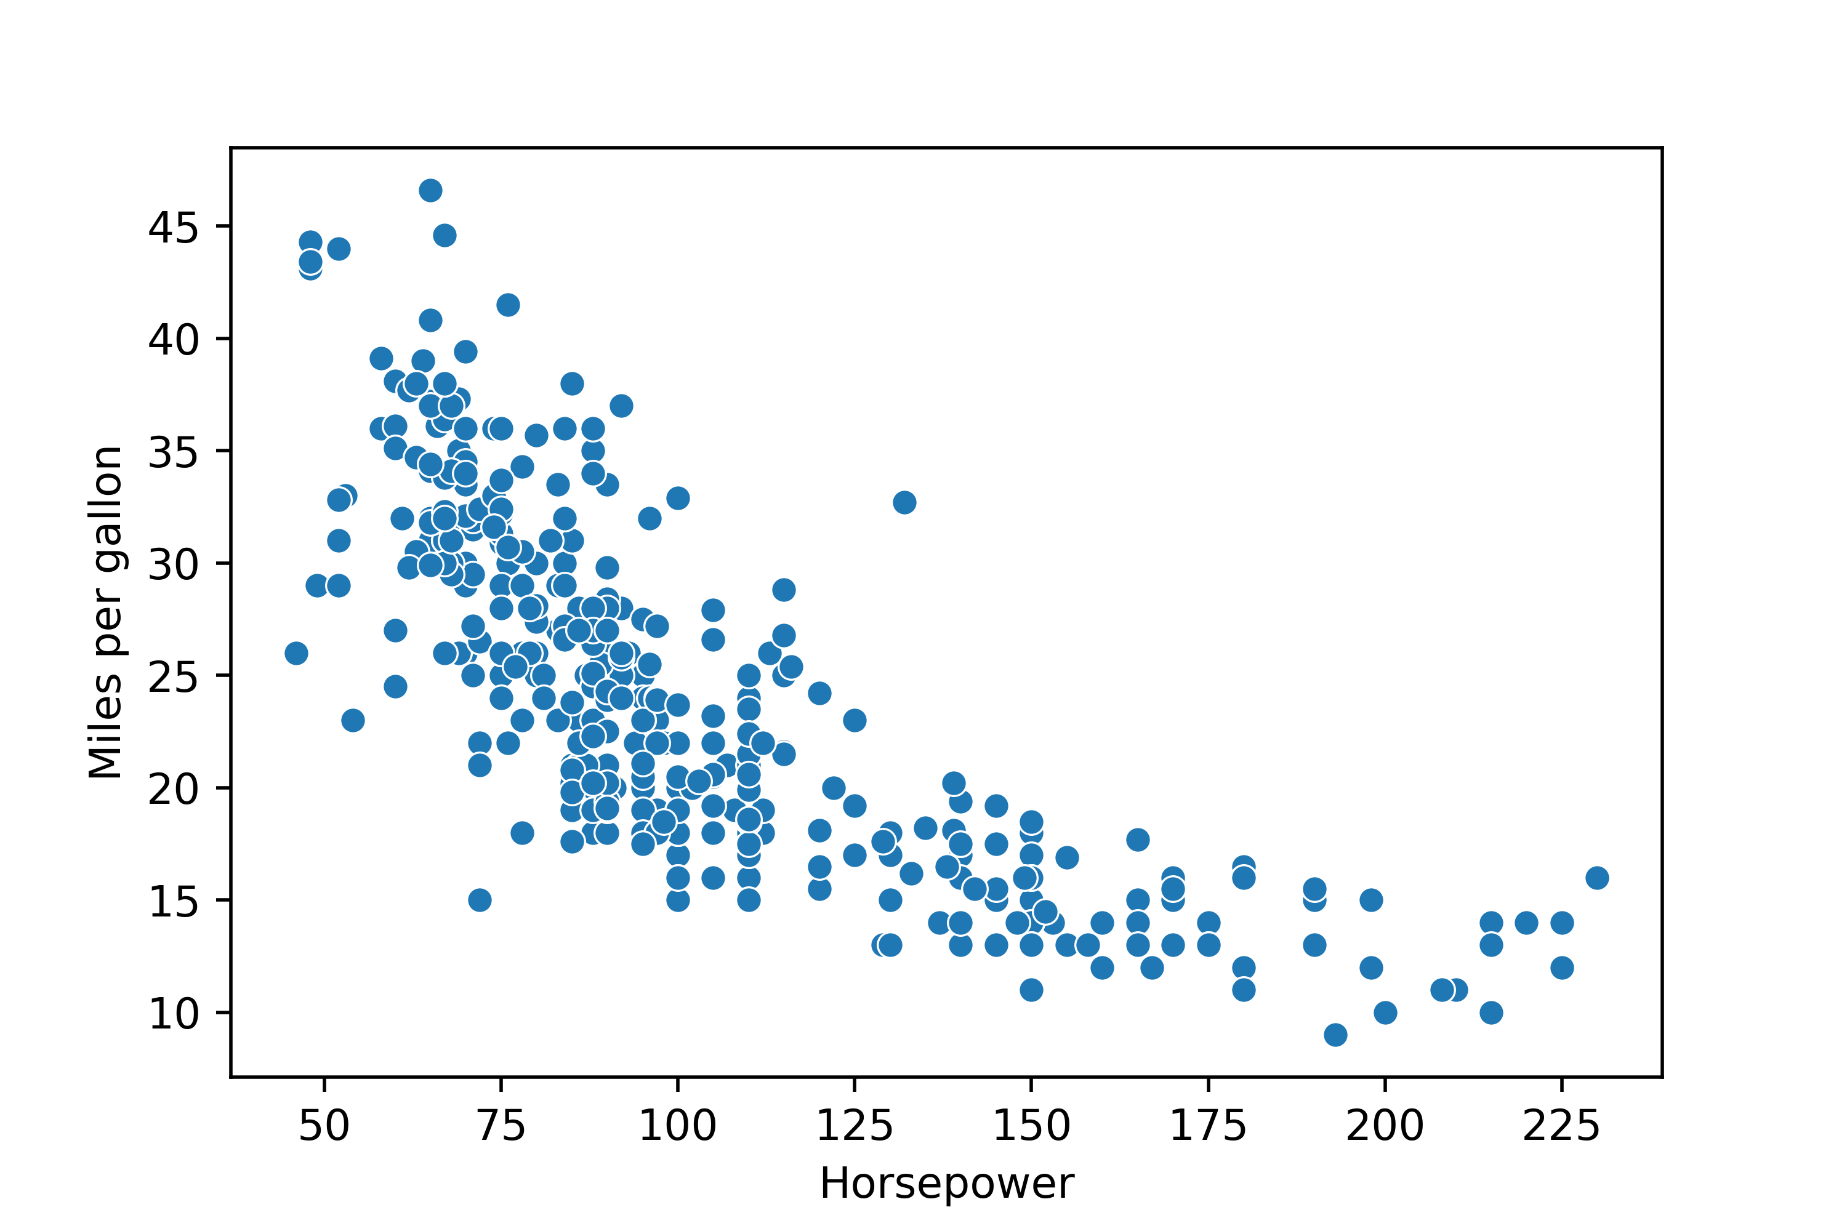

Рисунок 4.6 – Зависимость расхода топлива от мощности двигателя в лошадиных силах

|  |
| --- |
| ***Задание:*** *обновите последний вариант кода и постройте с помощью аргумента* **hue** *графики с классификацией данных по следующим параметрам моделей автомобилей: по стране, по числу цилиндров, по году выпуска модели. Сделайте выводы о зависимостях.* |

В этом разделе были рассмотрены элементарные возможности работы с объектами типа **DataFrame**. Более подробное изучение таких объектов заслуживает отдельного рассмотрения. Эта задача, к сожалению, выходит за рамки учебного курса и остаётся для самостоятельного изучения.

## Библиотека **matplotlib** для визуализации данных

Библиотека seaborn предоставляет возможность строить различные виды диаграмм на основе именно объекта типа DataFrame. Модуль matplotlib позволяет делать то же самое, но на основе других структур данных. При этом построение привычных графиков функций удобнее выполнять именно с помощью библиотеки matplotlib. Со всеми другими видами диаграмм можно познакомиться на сайте этой библиотеки [•2].

Рассмотрим построения графиков функций по точкам. Как в школьной математике до начала анализа строится график функции? С каким-то шагом задаются значения аргумента функции *x*, а затем по выражению самой функции рассчитываются ординаты *y*, а затем точки соединяются. При построении графиков с помощью программных средств принцип очень похожий. Разница в том, что вычислительные возможности компьютера другие и от него можно потребовать проанализировать гораздо больше значений аргумента. При ручном построении есть стремление минимизировать трудозатраты и взять шаг изменения побольше. Например, при  и необходимости ручного построения можно было бы взять шаг 1 и рассмотреть 10 точек или 2 и 5 точек. От компьютера можно потребовать просчитать на этом интервале тысячи значений функции и за счёт этого избежать приближений.

Работа с библиотекой matplotlib предполагает работу со сложными объектами, незнакомыми типами данных и конструкциями языка. Это необходимо для гибкой настройки внешнего вида графика, но чрезмерно сложно на текущем этапе освоения материала. По этой причине без погружения рассмотрим фрагмент кода, который позволяет построить график произвольной функции. Код приведен на рисунке Рисунок 4.7.

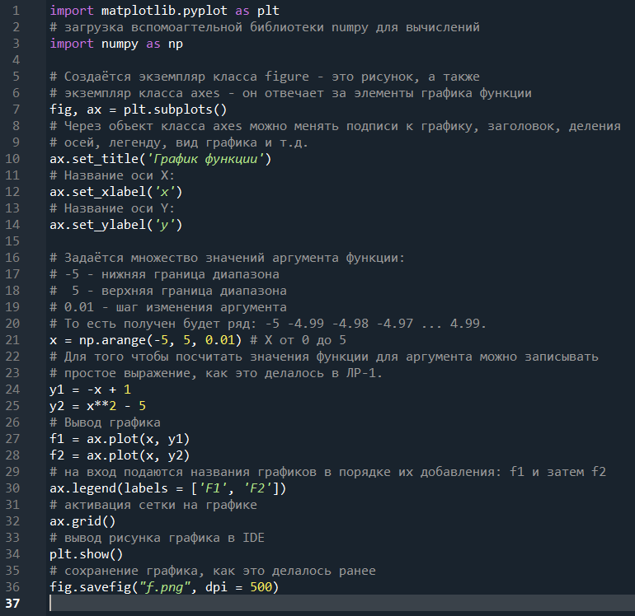

Рисунок 4.7 – Код для построения графика квадратичной функции и прямой

|  |
| --- |
| ***Задание:*** *воспроизведите код, приведенный на рисунке* Рисунок 4.7*. Обратите внимание на комментарии и посмотрите, как меняется график функции при разных аргументах функции-конструктора arange для массива значений x.* |

При построении графиков используются математические функции из библиотеки NumPy, поскольку они позволяют выполнять операции сразу над векторами и матрицами. Например, в строке 25 массив значений аргумента возводится в степень. Со списком такую операцию проделать нельзя, но можно выполнить со специальным объектом **array** этой библиотеки. В модуле NumPy определены все основные математические функции для объектов типа array.

Следует обратить внимание на то, что такой метод построения графика иногда подводит. Например, рассмотрим график функции . В отрезке от  определим значения аргумента и функции следующими командами:

**x = np.arange(-np.pi/2, np.pi/2, 0.01)**

**y1 = np.tan(x)**

На выходе будет получен график, приведенный на рисунке Рисунок 4.8.

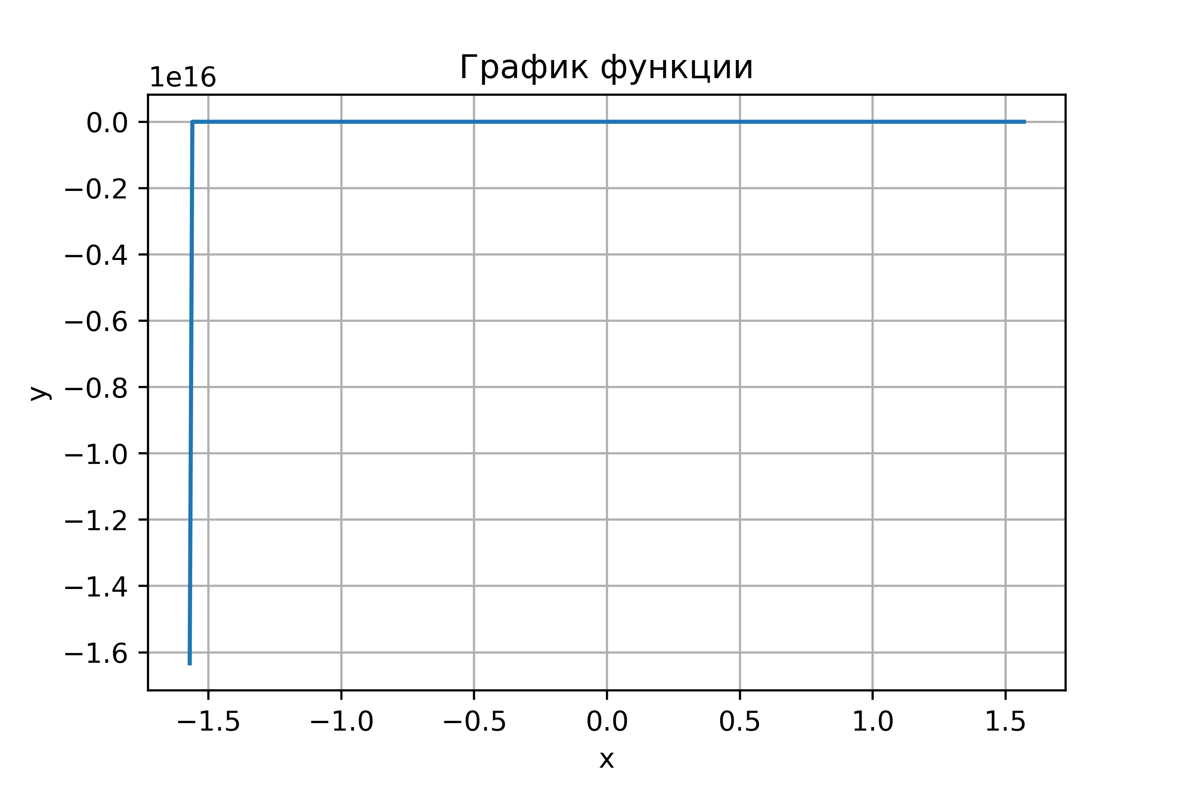

Рисунок 4.8 – Неправильный график функции 

Очевидно, что-то не так. Проблема в том, что решение с построением графика по точкам не учитывает точки разрыва. График функции  терпит разрыв второго рода при . Соответственно при всех значениях аргумента в малых окрестностях значения функции оказываются очень велики в абсолютных значениях, и форма графика искажается. С этим можно справиться, скорректировав диапазон и, например, приняв

**x = np.arange(-np.pi/2 + 0.1, np.pi/2 – 0.1, 0.01)**.

## Индивидуальное задание

*В первом задании* требуется для заданного набора данных найти средние характеристики для параметров **DataFrame**, построить диаграммы рассеяния и сделать качественные выводы о зависимости параметров. Во всех случаях используемый набор данных является стандартным и загружается из библиотеки **seaborn**, как это было сделано в программе приведенной на рисунке Рисунок 4.5. Варианты задания приведены в таблице Таблица 4.1.

При выполнении задания **использовать только программный код**. Обрабатывать данные вручную можно только для проверки решения.

В каждом варианте при построении графика есть параметр, который следует учитывать дополнительно. Для его отображение используйте **hue**.

Таблица 4.1 – Задание №1 библиотека **pandas** и объект **DataFrame**

| № | Описание задания |
| --- | --- |
| 1 | Дан набор характеристик бриллиантов ‘diamonds’. Для него:  1. Рассчитайте среднюю стоимость для каждого значения качества огранки (‘cut’) бриллиантов с числом карат до 1.  2. Постройте зависимость стоимости бриллианта (‘price’) от числа карат (‘carat’) для каждой категории качества огранки (‘cut’) только для камней с цветом E.  3. Сохраните DataFrame в файл csv. |
| 2 | Предоставлены данные по здравоохранению и продолжительности жизни ‘healthexp’. Для него:  1. Определите максимальный десятилетний прирост продолжительности жизни (‘Life_Expectancy’) для всех стран и укажите на сколько для них за тот же период возросли затраты на здравоохранение (‘Spending_USD’).  2. Постройте зависимость продолжительности жизни от затрат на здравоохранение по странам в период с 1975 по 2015 год.  3. Сохраните DataFrame в файл csv. |
| 3 | Предоставлены данные о рейсах такси ‘taxis’. Для них:  1. Рассчитайте сколько стоит (‘total’) в среднем одна миля маршрута (‘distance’) для каждой численности пассажиров (‘passengers’).  2. Постройте зависимость дохода от длины маршрута для тех рейсов, в которых не выплачивался дорожный сбор (‘tolls’) в зависимости от способа оплаты (‘payment’).  3. Сохраните DataFrame в файл csv. |
| 4 | Имеются данные об особях пингвинов с нескольких островов в Антарктиде ‘penguins’. Для них:  1. Рассчитать среднюю массу тела (‘body_mass’) мужской особи (‘sex’) для каждой породы (‘species’).  2. Построить зависимость длины клюва (‘bill_length_mm’) от его ширины (‘bill_length_mm’) для пингвинов породы Adelie на острове Torgersen (‘island’) с учётом пола.  3. Сохраните DataFrame в файл csv. |
| 5 | Имеются данные о судьбе пассажиров Титаника ‘titanic’. Для них:  1. Определить средний возраст (‘age’) выживших (‘survived’) совершеннолетних мужчин и женщин (‘who’).  2. Построить зависимость стоимости поездки (‘fare’) от возраста пассажира с учётом класса билета (‘class’).  3. Сохраните DataFrame в файл csv. |
| 6 | Имеются данные о группе гейзеров ‘geyser’. Для них:  1. Определить среднюю продолжительно извержения (‘duration’) для каждого типа гейзеров (‘kind’) с временем ожидания извержения меньше 60 минут (‘waiting’).  2. Построить зависимость продолжительности извержения от времени ожидания с учётом типа гейзера.  3. Сохраните DataFrame в файл csv. |
| 7 | Дан набор характеристик бриллиантов ‘diamonds’. Для него:  1. Рассчитайте частоту появления камней в зависимости от числа карат (‘carat’): сколько камней в диапазоне 0–0.25 карат, сколько в диапазоне 0.25–0.50 и т.д.  2. Постройте зависимость стоимости бриллианта (‘price’) от глубины (‘depth’) для по категориям цвета и качества огранки Ideal.  3. Сохраните DataFrame в файл csv. |
| 8 | Предоставлены данные по здравоохранению и продолжительности жизни ‘healthexp’. Для него:  1. Определите среднюю разницу между продолжительностью жизни (‘Life_Expectancy’) между каждой парой стран в период с 1990 по 2010.  2. Постройте зависимости продолжительности жизни и затрат на здравоохранение от времени по странам в период с 1980 по 2010 год.  3. Сохраните DataFrame в файл csv. |
| 9 | Предоставлены данные о рейсах такси ‘taxis’. Для них:  1. Рассчитайте какой доход (‘total’) пришёлся на одного пассажира (‘passengers’) без учёта дорожных сборов (‘tolls’) для каждого цвета такси (‘color’).  2. Постройте зависимость чаевых (‘tip’), когда они не равны нули, в зависимости от протяженности маршрута (‘distance’) учётом числа пассажиров.  3. Сохраните DataFrame в файл csv. |
| 10 | Имеются данные об особях пингвинов с нескольких островов в Антарктиде ‘penguins’. Для них:  1. Рассчитать суммарную массу всех пингвинов острова Biscoe (‘island’) с длиной плавника (‘flipper_length_mm’) более 200 женского пола (‘sex’).  2. Построить зависимость длины клюва (‘bill_length_mm’) от массы тела (‘body_mass’) c учётом пола особи для пингвинов пород Gentoo и Chinstrap (‘species’).  3. Сохраните DataFrame в файл csv. |
| 11 | Имеются данные о судьбе пассажиров Титаника ‘titanic’. Для них:  1. Определить процент выживших мужчин, женщин и детей (‘who’) от общего числа каждой группы.  2. Построить зависимость стоимости поездки (‘fare’) от возраста (‘age’) пассажира с учётом того выжил пассажир или нет (‘survived’).  3. Сохраните DataFrame в файл csv. |
| 12 | Имеются данные о чаевых в ресторане ‘tips’. Для них:  1. Определить средние чаевые (‘tip’), которые платит мужчина (‘sex’) за обедом (‘time’) по четвергам (‘day’).  2. Построить зависимость чаевых от стоимости общего счёта (‘total_bill’) с учётом числа посетителей (‘size’).  3. Сохраните DataFrame в файл csv. |
| 13 | Дан набор характеристик бриллиантов ‘diamonds’. Для него:  1. Рассчитайте среднее число карат (‘carat’) для каждого диапазона цен бриллиантов (‘price’) c шагом 1000 качества (‘cut’) не ниже Very Good.  2. Постройте зависимость стоимости бриллианта (‘price’) от глубины (‘depth’) по категориям чистоты ‘clarity’ для камней с числом карат ‘carat’ от 2 до 4.5.  3. Сохраните DataFrame в файл csv. |
| 14 | Предоставлен данные по здравоохранению и продолжительности жизни ‘healthexp’. Для него:  1. Определите по отношению затрат на здравоохранение (‘Spending_USD’) к продолжительности жизни (‘Life_Expectancy’) удельные затраты на один год жизни гражданина у какой страны эта величина минимальна и у какой максимальна в период с 1990 по 2010.  2. Постройте зависимость затрат на здравоохранение от продолжительности жизни по странам в период с 1975 по 2015 год без учёта Японии.  3. Сохраните DataFrame в файл csv. |
| 15 | Предоставлены данные о рейсах такси ‘taxis’. Для них:  1. Рассчитайте суммарный доход (‘total’) рейсов такси для каждой численности пассажиров (‘passengers’) на жёлтых такси (‘color’) при рейсах протяженностью больше 1 мили (‘distance’).  2. Постройте зависимость дохода от длины маршрута для тех рейсов, в которых не выплачивался дорожный сбор (‘tolls’0 для двух цветов такси.  3. Сохраните DataFrame в файл csv. |
| 16 | Имеются данные об особях пингвинов с нескольких островов в Антарктиде ‘penguins’. Для них:  1. Определить долю пингвинов каждой породы (‘species’) по островам (‘island’). Привести эти соотношения для всей популяции и отдельно для мужского и женского пола (‘sex’).  2. Построить зависимость длины клюва (‘bill_length_mm’) от длины плавника (‘flipper_length_mm’) c породы пингвина для островов Biscoe и Dream.  3. Сохраните DataFrame в файл csv. |
| 17 | Имеются данные о судьбе пассажиров Титаника ‘titanic’. Для них:  1. Определить процент и количество выживших пассажиров (‘survived’) для каждого класс корабля (‘class’).  2. Построить зависимость стоимости поездки (‘fare’) от возраста (‘age’) пассажира 1-го класса с учётом пола пассажира (‘sex’).  3. Сохраните DataFrame в файл csv. |
| 18 | Имеются данные о чаевых в ресторане ‘tips’. Для них:  1. Определить долю чаевых (‘tip’) в счёте (‘total_bill’) за обед и за ужин (‘time’) для курящих и некурящих посетителей (‘smoker’).  2. Построить зависимость чаевых от стоимости общего счёта (‘total_bill’) с учётом пола посетителя (‘sex’) за ужины в выходные дни.  3. Сохраните DataFrame в файл csv. |
| 19 | Предоставлены данные о рейсах такси ‘taxis’. Для них:  1. Рассчитайте среднюю долю чаевых (‘tip’) в доходе (‘total’) за вычетом дорожного сбора (‘tolls’) для каждого типа оплаты (‘payment’).  2. Постройте зависимость чаевых (‘tip’), когда они не равны нули, от полной оплаты (‘total’) с учётом числа пассажиров.  3. Сохраните DataFrame в файл csv. |
| 20 | Дан набор характеристик бриллиантов ‘diamonds’. Для него:  1. Рассчитайте суммарную стоимость (‘price’) всех камней числом карат ‘carat’ не меньше 3, качества (‘cut’) не ниже Very Good.  2. Постройте зависимость глубины бриллианта (‘depth’) от числа карат (‘carat’) по категориям цвета (‘color’) для камней стоимостью от 12000 до 15000.  3. Сохраните DataFrame в файл csv. |

Во *втором задании* требуется построить графики двух функций и **показать все точки пересечения**. Выполните индивидуальное задание из таблицы Таблица 1.2 согласно варианту, выданному преподавателем.

Таблица 4.2 – Индивидуальные варианты по теме построения графиков

|  |  |
| --- | --- |
| № | Функции, графики которых требуется построить |
| 1 |  | |
| 2 |  | |
| 3 |  | |
| 4 |  | |
| 5 |  | |
| 6 |  | |
| 7 |  | |
| 8 |  | |
| 9 |  | |
| 10 |  | |
| 11 |  | |
| 12 |  | |
| 13 |  | |
| 14 |  | |
| 15 |  | |
| 16 |  | |
| 17 |  | |
| 18 |  | |
| 19 |  | |
| 20 |  | |

## Отчёт

Четвёртая лабораторная работа завершается подготовкой и защитой отчёта. Отчёт должен включать:

1. Цель лабораторной работы
2. Текст индивидуальных заданий I и II (каждое индивидуальное задание в своём разделе)
3. Код для индивидуального задания
4. Пример исполнения кода на разных этапах разработки кода (скрины консоли)
5. Графики, построенные в ходы выполнения заданий, а также скриншоты объекта DataFrame и сохраненного файла csv.
6. Выводы

# Алгоритмы теории графов

## Общая теория графов

Любая техническая схема может быть представлена в виде рисунка, состоящего из точек (вершин), представляющих основные элементы объекта, и линий (ребер), соединяющих определенные пары этих вершин и представляющих связи между ними. Такие рисунки известны под общим названием **граф**. Графы встречаются во многих областях под разными названия ми: в гражданском строительстве это «структуры», в электротехнике – «сети», в социологии и экономике – «социограммы», в химии – «молекулярные структуры» и так далее. Представление структур (схем) в виде графов позволяет применять к ним стандартные методы анализа, которые дают ответ на вопросы, интересующие исследователя, проектировщика или практика, вне зависимости от того, какое смысловое содержание имеет исходный объект.

Граф задается множеством точек или вершин и множеством линий или ребер, соединяющих между собой все эти точки или их часть. Если ребра из множества ориентированы, что обычно показывается стрелкой, то они называются дугами, а граф с такими ребрами называется ориентированным графом (рис. Рисунок 6.1, а). Если ребра не имеют ориентации, то граф называется неориентированным (рис. Рисунок 6.1, б).

|  |  |
| --- | --- |
|  |  |
| а) | б) |

Рисунок 6.1 – Виды графов: а) ориентированный б) неориентированный

**Матричные представления.** Для алгебраического задания графов удобно использовать следующие матрицы.

**Матрица смежности**. Пусть дан граф, его матрица смежности обозначается как A=[aij ] и определяется следующим образом:

aij=1, если в графе G существует связь (xi,xj ),

aij=k, если в графе G существует k связей (xi,xj ),

aij=0, если в графе G отсутсвует связь (xi,xj ),

**Матрица инциденций.** Матрица инциденций обозначается как B=[bij ] и является матрицей размерности n x m, определяемой следующим образом:

bij=1, если xi является начальной вершиной связи aij

bij=-1, если xi является конечной вершиной связи aij

bij=0, если xi не является начальной или конечной вершиной связи aij

Все основные служебные операции при работе с графами (например, преобразование графа из одного представления в другое, распечатка или рисование графа) предполагают его систематический обход, то есть посещение каждой вершины и каждого ребра графа. Если представить лабиринт в виде графа, где ребра – проходы, а вершины – точки пересечения проходов, то любой правильный алгоритм обхода графа должен найти выход из произвольного лабиринта. Наиболее известными из таких алгоритмов являются поиск в глубину (depth first search, DFS) и поиск в ширину (breadth-first search, BFS), причем они являются базисными для многих других алгоритмов решения прикладных задач, включающих обход графа. Ключевая идея обхода графа – пометить каждую вершину при первом ее посещении и хранить информацию о тех верши нах, не все ребра из которых просмотрены.

**Поиск в ширину.** Пусть задан граф G = (V, E) и выделена начальная вершина v. Алгоритм поиска в ширину систематически обходит все ребра графа G для «открытия» всех вершин, достижимых из v. В процессе обхода строится дерево поиска в ширину с корнем в начальной вершине, содержащее все достижимые вершины. Заметим, что расстояние (количество ребер) от корневой вершины до любой вершины этого дерева является кратчайшим.

**Поиск в глубину.** Основная идея поиска в глубину, как и следует из его назва ния, состоит в том, чтобы идти «вглубь» графа, пока это возмож но. Просмотр начинается с некоторой начальной вершины v. Она считается «открытой». Выбирается вершина u, смежная с v, открывается, то есть помечается значением 1, и процесс повторя ется с одной из вершин, смежных с u. Если на очередном шаге мы работаем с вершиной q и нет вершин, смежных с q, и неоткрытых, то возвращаемся на предыдущий шаг. Если попадаем в начальную вершину, то обход графа завершен. В процессе обхода графа строится дерево поиска в глубину.

## Индивидуальное задание

Задание 1: Написать программу, реализующую алгоритм поиска в глубину. Выполнить проверку графа на связность в графе, заданном матрицей смежности

Задание 2: Написать программу, реализующую алгоритм поиска в ширину. Выполнить проверку графа на связность в графе, заданном матрицей смежности

Задание 3: Написать программу, реализующую алгоритм поиска в глубину. Выполнить проверку графа на связность в графе, заданном матрицей инциденций

Задание 4: Написать программу, реализующую алгоритм поиска в ширину. Выполнить проверку графа на связность в графе, заданном матрицей инциденций

Задание 5: Написать программу, поиска кратчайшего пути между двумя заданными вершинами графа, граф задается матрицей смежности.

Задание 6: Написать программу, поиска кратчайшего пути между двумя заданными вершинами графа, граф задается матрицей инциденций.

## Отчёт

Последняя лабораторная работа завершается подготовкой и защитой отчёта. Отчёт должен включать:

1. Цель лабораторной работы
2. Текст индивидуального задания
3. Код для индивидуального задания: исходной и модифицированной версий
4. Пример исполнения кода на разных этапах разработки кода (скрины консоли)
5. Графическое представление результатов кластеризации
6. Блок-схемы алгоритмов
7. Выводы

# Основы анализа данных

Данная лабораторная работа является финальной и служит для обобщения и масштабирования знаний, полученных в ходе выполнения предыдущих лабораторных работ.

## Описание алгоритма кластеризации

При работе с информацией о каких-то объектах часто возникает необходимость разделить множество объектов на группы по определенному признаку. В этой работе вы познакомитесь с одним из простейших и в то же время наиболее распространенным алгоритмом кластеризации (алгоритмом группировки множества объектов на подмножества (кластеры)) – методом k-средних. Данный алгоритм относится к классу алгоритмов обучения без учителя и позволяет выделить во множествах объектов группы, которые схожи по каким-то признакам, чтобы в дальнейшем рассматривать их совместно.

Начнём с примера. Пусть вы работаете в электроэнергетической компании и перед вами поставили задачу проанализировать потребление в энергосистеме и предложить мероприятия по усилению сети. Ваша система обеспечивает электроэнергией большое число потребителей и за последний год их число и установленная мощность выросли. Если сеть не усилить, т.е. не построить дополнительные линии электропередачи, то возможно в будущем году компания не сможет передать потребителям по слабой сети требуемые объёмы энергии. Это может повлечь убытки, а также аварийные ситуации в том числе системного масштаба. В общем ситуация сложная, задача важная – нужно что-то делать.

Логично усиливать сеть там, где потребление больше, поэтому на первом этапе попробуем выделить потребителей с наибольшей мощностью, а для этого объединим их в несколько групп: крупные, средние и мелкие потребители. Повторимся, потребителей тысячи и у вас имеются данные, пример которых приведён в таблице Таблица 6.1.

Таблица 6.1 – Данные о потребителях

|  |  |  |  |
| --- | --- | --- | --- |
| Номер узла | X координата*[1] | Y координата* | Мощность, МВт |
| 1 | 2,403 | 48,787 | 254 |
| 2 | 1,677 | 42,777 | 104 |
| … | … | … | … |

Можно с помощью электронных таблиц отсортировать список и построить график потребителей по мощностям, потому что визуально анализировать такие данные всегда легче. Такой график для части нагрузок представлен на рисунке Рисунок 6.1.

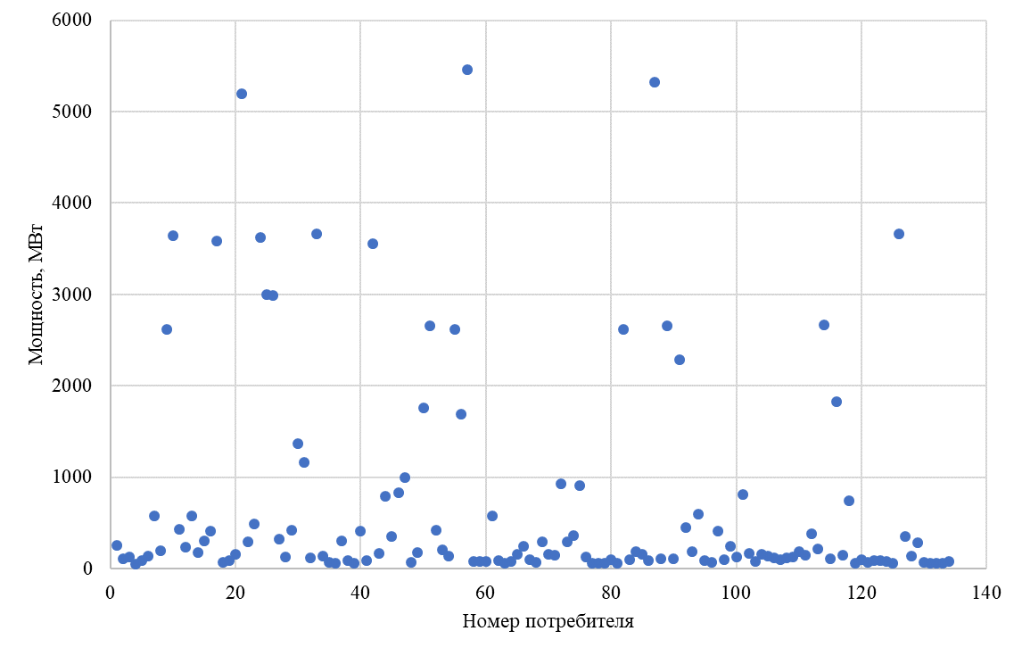

Рисунок 6.1 – Мощность потребителей

По рисунку Рисунок 6.1 можно заключить только, что в системе есть много потребителей со сравнительно небольшой мощностью, но на три группы разделить всех их сложно. Можно задаться какими-то диапазонами и считать, например, что к средним потребителям мы относим всех с мощностью от 50 до 2500 МВт, тогда остальные группы выделить не трудно, но это решение невозможно обосновать. Почему были взяты именно такие мощности, а не другие? Кроме того, в группе малых потребителей, возможно, могут быть выделены и подгруппы, но масштаб графика не позволяет их увидеть. Отсюда вопрос, почему мы говорим именно о трёх группах, а не о большем или меньшем количестве?

Задача в таком виде имеет какое-то решение, но уже возникают вопросы. Вернёмся к основной цели: выделить центры потребления, в которых его уровень наибольший и на основе анализа предложить меры по усилению сети. Отсюда следует, что работать нужно не с одним параметром, а с тремя: координаты потребителей и их мощность. Для визуализации воспользуемся пузырьковой диаграммой из Excel. Вместо того чтобы строить диаграмму в трёх осях построим двумерный график координат потребителей, а мощность отразим величиной точки на диаграмме. Чем больше точка, тем мощнее потребитель с такими координатами. Результат можно видеть на рисунке Рисунок 6.2.

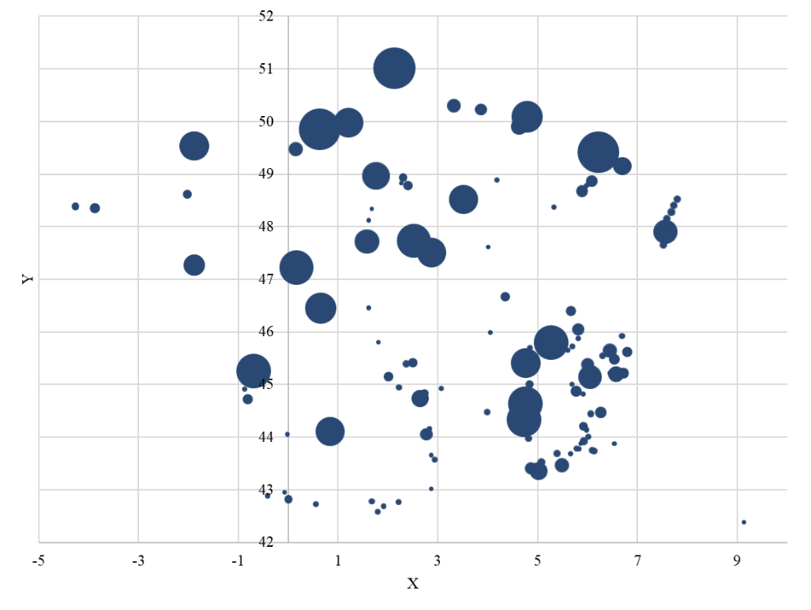

Рисунок 6.2 – Расположение потребителей и их мощность

Мы получили достаточно наглядный результат, но даже используя этот график сложно строго ответить на вопрос, сколько и какие узлы нам следует выделить в этой сети, как наиболее крупные. Можно принять в качестве узлов всех крупных потребителей и предложить мероприятия для каждого из них. Это одно из возможных решений, но оно скорее всего не оптимально по экономическим вложениям. Принятие решений при планировании развития любых систем, в том числе электроэнергетических, всегда тесно связано именно с критерием затрат. Нужно всегда искать комплексное решение, которое при минимальных вложениях обеспечивает наибольший эффект и соответствует всем требования.

Кроме того, при таком подходе мы отбрасываем часть узлов, которые сами по себе не велики, но вместе образуют район со сравнительно большим потреблением. Например, группы узлов в окрестности точки (3; 45) или (6; 45). Очевидно, если бы рассматривалась система масштаба ЕЭС России, узлов в ней было бы на порядки больше и обоснованно объединить их в районы было бы гораздо труднее.

Отсюда возникает необходимость обоснованно распределить все узлы сети по районам и на помощь здесь может прийти как раз алгоритм *кластеризации*. Под кластеризацией понимается разделение множества объектов на отдельные группы, то есть иначе этот алгоритм можно было бы назвать алгоритмом группировки, но международным сообществом принято именно первое название. В качестве такого алгоритма будет использоваться алгоритм k-средних.

Для того чтобы для выполнения кластеризации данных нужно следовать следующему алгоритму:

1. Задаются некоторые начальные точки - центроиды или просто центры кластеров. Пример показан на рисунке Рисунок 6.3(а). На первом этапе будем располагать точки случайным образом, а уже в рамках индивидуального задания будет реализовываться более сложный алгоритм. Следует стремиться к тому, чтобы центроиды были удалены друг от друга как можно дальше. Каждому из них соответствует своя группа точек. В нашем примере их всего три. Число групп задаётся пользователем в начале расчёта.
2. Все точки распределяются по кластерам в зависимости от удалённости от центров. Например, точка относится к синему кластеру, если она ближе к его центру, чем к центрам двух других. В качестве меры примем евклидово расстояние между двумя точками по координатам, которое для точек i и j рассчитывается, как:

|  |  |
| --- | --- |
| $$d_{ij}=\sqrt{{(x_{j}-x_{i})}^{2}+{(y_{j}-y_{i})}^{2}},$$ | (6.1) |

где $x_{j}$, $x_{i}$ и $y_{j}$, $y_{i}$– соответственно координаты точек $i$ и $j$ по осям $x$ и $y$.

В работе вы будете использовать немного другую формулу для учёта мощностей потребителей. Об этом сказано в задании. Результат первоначального распределения показан на рисунке Рисунок 6.3(б).

1. Для каждого кластера определяется его новый центр. Его координаты рассчитываются, как координаты центра масс по формуле:

|  |  |
| --- | --- |
| $$x_{c}=\frac{\sum_{i=1}^{N_{c}}{x_{i}}}{N_{c}}, y_{c}=\frac{\sum_{i=1}^{N_{c}}{y_{i}}}{N_{c}},$$ | (6.2) |

где $x_{c}$ и $y_{c}$– новые координаты центра кластера, $N_{c}$– число точек в кластере $c$, $x_{i}$ и $y_{i}$– координаты $i$-й точки в кластере. Результат на рисунке Рисунок 6.3(в). В примере новые координаты центра кластера – это среднее координат входящих в него точек.

1. Точки вновь перераспределяются между кластерами по удалённости. На выходе получаем новые группы точек, как показано на рисунке Рисунок 6.3(г).
2. Шаги 2 и 3 повторяются до тех пор, пока при новом перераспределении кластеры не останутся неизменны (см. рисунки Рисунок 6.3(д)-(и)). Полученные группы точек и координаты центров являются результатом решения задачи (рисунок Рисунок 6.3(к)).

Остановка расчёты выполняется по одному из двух условий:

* 1. Неизменные координаты центроидов после перераспределения по кластерам.
  2. Неизменный состав точек в кластерах после перераспределения по ним.

|  |  |  |  |  |
| --- | --- | --- | --- | --- |
|  | |  |  | |
| (а) | | (б) | (в) | |
|  | |  |  | |
| (г) | | (д) | (е) | |
|  | |  |  | |
| (ж) | | (з) | (и) | |
|  |  | | |  |
|  | | (к) |  | |

Рисунок 6.3 – Пример расчёта по методу k-средних

Формулы (6.1) и (6.2) соответствуют простейшему сценарию, в котором все точки равноценны, равновесны. В примере с потреблением узлов из начала лабораторной работы каждой точке можно поставить в соответствие свой вес – мощность потребителя. Это нужно учитывать при расчёте координат центров кластеров. В качестве веса точки принимается мощность потребителя. Эта мощность должна быть учтены в формуле пересчёта координат центроида:

|  |  |
| --- | --- |
| $$x_{c}=\frac{\sum_{i=1}^{N_{c}}{P_{i}x_{i}}}{\sum_{i=1}^{N_{c}}{P_{i}}}, y_{c}=\frac{\sum_{i=1}^{N_{c}}{P_{i}y_{i}}}{\sum_{i=1}^{N_{c}}{P_{i}}},$$ | (6.3) |

где $P_{i}$– мощность потребителя $i$, МВт. Как можно видеть, координата рассчитывается, как средневзвешенная по мощностям потребителей.

Результаты кластеризации сильно зависят от начального положения центроидов. Например, как показано на рисунке

|  |  |
| --- | --- |
|  |  |
| (а) | (б) |

Рисунок 6.4, если изначально точки расположены слишком близко, то центры групп могут как бы «склеиться»: они окажутся слишком близко и разобьют реальную группу на несколько частей. Для борьбы с этим применяются на практике специальные методы.

|  |  |
| --- | --- |
|  |  |
| (а) | (б) |

Рисунок 6.4 – Кластеризация при неудачном начально положении центроидов

(а) – начальное положение, (б) – результат кластеризации

Также существует проблема возможного появления пустых кластеров, которую нужно учитывать при разработке программного решения. При случайном распределении центроидов при инициализации может получиться так, что один или более центров будут удалены от всех точек более чем остальные. В таком случае к этим центроидам не будет отнесено ни одной точки и на этапе пересчёта координат центров может возникнуть сбой в работе программы.

В этой работе рассматривается классический и наиболее наглядный пример кластеризации – группировка по географическим координатам. В действительности с помощью метода можно выделять группы и по другим признакам, и в том числе решить задачу распределения только по мощности, которая обсуждалась в начале. Координата в таком случае будет одна.

## Задание

Итоговое задание состоит из двух частей.

*В первой части* реализуется классический алгоритм кластеризации, который был описан в начале лабораторной работы. Разрабатываемая функция группировки узлов должна принимать в качестве параметров:

1. путь к csv-файлу, в котором хранятся группируемые данные;
2. число кластеров, на которые требуется сгруппировать данные;
3. признак учёта весов отдельных узлов.

Признак учёта весов – это параметр типа bool. Если на вход функции подаётся значение true, веса узлов при группировке не учитываются и используется формула поиска координат центроида (6.2), в противном случае – (6.3). Основной набор данных для кластеризации выбирается по таблице Таблица 6.2 по указанию преподавателя. Этот же номер варианта используется во второй части.

*Во второй части* в соответствии с вариантом реализуется модифицированная версия алгоритма k-средних или внутреннего алгоритма инициализации начального множества решений. Задание приведены в таблице Таблица 6.3. Краткое теоретическое описание всех версий для вариантов дано в разделе 6.4.

В качестве результатов лабораторной работы следует привести:

1. Листинг двух версий кода: исходной и после модификации.
2. Результаты кластеризации с демонстрацией «неудачного» и «удачного» распределения узлов по кластерам, полученных каждым методом.
3. Несколько вариантов начального расположения центроидов при использовании различных алгоритмов кластеризации.
4. Результаты работы алгоритмов при различном числе кластеров.

Таблица 6.2 – Наборы данных для индивидуальных вариантов

| Номер варианта | Имя файла | Расположение узлов |
| --- | --- | --- |
| 1 | v1_Turkey.csv |  |
| 2 | v2_Texas.csv |  |
| 3 | v3_France.csv |  |
| 4 | v4_UK.csv |  |
| 5 | V5_Mexico.csv |  |

Таблица 6.3 – Варианты индивидуального задания

| Номер варианта | Расположение узлов |
| --- | --- |
| 1 | На основе разработанного алгоритма k-средних реализовать алгоритм k-медоид. |
| 2 | На основе разработанного алгоритма k-средних реализовать его maximin версию. |
| 3 | На основе разработанного алгоритма k-средних реализовать алгоритм j-средних. |
| 4 | На основе разработанного алгоритма k-средних реализовать алгоритм k++ средних. |
| 5 | На основе разработанного алгоритма k-средних реализовать версию инициализации кластеризации Кауфмана. |

## Комментарии к заданию

Алгоритм сводится к следующим шагам, которые нужно реализовать самостоятельно по вариантам:

1. Загрузка исходных данных. Для каждого варианта подготовлен свой csv–файл, который обрабатывается внутри функции по алгоритмам из ЛР №4 с применением объектов типа DataFrame и библиотеки pandas.
2. В первой части задания определите координаты центроидов случайным образом. Для этого найдите максимальные и минимальные координаты x и y в наборе данных – они станут границами диапазонов для генерации координат центров. После этого сгенерируйте заданное число кластеров из этих диапазонов. Например, среди всех точек минимальная координата $x_{min}=-5,$ а максимальная $x_{max}=10$. Тогда координаты центроидов нужно сгенерировать в диапазоне $[-5;10]$ случайным образом. Для $y$ аналогично.
3. Для генерации случайных значений используйте модуль random стандартной библиотеки. При необходимости проконсультируйтесь с преподавателем.
4. Для хранения информации о группируемых точках создайте и используйте DataFrame. В качестве столбцов используйте: номер точки, координаты, вес.
5. Для хранения информации о кластерах используйте список списков, в котором номера строк – это номера кластеров от 0 до , а значения – списки относящихся к кластерам точек.
6. Поскольку заранее неизвестно сколько итераций будет длится расчёт логично сделать внешним цикл while по **условию неизменности кластеров**. Внутри этого цикла будут два цикла for: один для всех потребителей, а второй по кластерам. Это одна из возможных структур кода, но не обязательно лучшая и верная.

|  |  |  |
| --- | --- | --- |
| 1 |  | while |
| 2 |  | ... |
| 3 |  | for consumerNumber=1:... |
| 4 |  | ... |
| 5 |  | for clusterNumber=1:... |
| 6 |  | ... |
| 7 |  | end |
| 8 |  | end |
| 9 |  | end |

1. Реализация сразу всей функции является достаточно сложным процессом, поэтому рекомендуется решать задачу по частям. Сначала необходимо реализовать все элементы алгоритма по отдельности, а потом объединить в единый алгоритм. Как минимум, отдельно реализуйте функции: расчёта расстояния между точками, инициализации центроидов, выгрузки результатов в csv-файл.
2. Результат работы алгоритма – словарь по кластерам. В консоль должны выводиться координаты центроидов, а также должен сохраняться csv-файл на основе исходного, в котором для каждой точки в новом столбце указан номер её кластера.
3. На основе полученного DataFrame и csv-файла следует построить scatter plot по методике, описанной в лабораторной работе № 4.

## Модификации алгоритма k-средних и методики инициализации центроидов кластеров

Существует множество различных версий и модификаций алгоритма k-средних и методик инициализации расчёта. Версий так много, что они в ряде случаев повторяют друг друга. С анализом вариантов алгоритмов можно ознакомиться в работах [•1, •6]. Здесь же описаны версии необходимые для выполнения заключительной лабораторной работы.

***Алгоритм k-медоид (k-medoid algorithm)***

В некоторых случаях важно, чтобы искомый центроид являлся элементом набора данных, а не условной точкой, найденной с помощью формул (6.2) или (6.3). Такая версия алгоритма называется алгоритмом k-медоид [•1, раздел 5.4]. Этот метод отличается от метода k-средних следующим:

* 1. На этапе инициализации центроидов нужно выбрать случайные точки из набора данных, либо определить фиктивные центроиды по формулам (6.2) или (6.3) и затем в качестве начальных центров выбрать ближайшие к ним точки из набора.
  2. При распределении точек по кластерам оценивать их расстояние до новых центроидов из набора данных.
  3. При пересчёте новых центроидов опять же искать не фиктивные точки, а точки из кластеров наиболее близкие к центрам кластеров.

Применение такого алгоритма позволяет помимо прочего решить проблему появления пустых кластеров. Их в этой версии алгоритма появиться не может: в каждом кластере есть хотя бы одна точка – его центр.

***Алгоритм инициализации maximin***

Алгоритм был впервые предложен в работе [•7] и получил развитие в исследовании [•8]. Авторы утверждают, что группировка объектов будет более устойчивой, если инициализировать центроиды так:

1. До начала расчёта указано количество кластеров *K*, на которые нужно разбить множество точек.
2. Первый центроид **c**1 выбирается из набора точек случайным образом.
3. На *i*-м шаге, когда центроиды  уже выбраны, для всех точек определяются расстояния до этих центроидов. В качестве  принимается точка, расстояние от которой до её ближайшего центроида наибольшее среди всех оставшихся точек набора. Фактически эта точка будет наиболее удалённой от всех центроидов.
4. Шаг 3 алгоритма повторяется до тех пор, пока не найдены все *K* центроидов.

Несмотря на то, что в качестве центроидов выбраны определённые точки набора, остальная часть алгоритма k-средних остаётся без изменений и центры кластеров в итоговом распределении могут быть произвольными точками области значений задачи.

***Алгоритм кластеризации j-средних***

Модификация алгоритма k-средних, предложенная в работе [•9], предназначена для решения проблемы появления пустых кластеров. Согласно данному решению при появлении пустых кластеров для них нужно переопределить координаты центров и продолжить расчёт. В качестве нового центра для пустого кластера нужно выбрать точку, наиболее удалённую от его текущего центра, не являющуюся при этом центроидом.

***Алгоритм инициализации k++***

Данная модификация алгоритма, описанная в статье [•10], вводит в задачу инициализации простейшие элементы теории вероятностей. В частности, алгоритм задания начального положения центроидов состоит из следующих шагов:

1. До начала расчёта указано количество кластеров , на которые нужно разбить множество точек.
2. Первый центроид **c**1 выбирается из набора точек случайным образом.
3. На *i*-м шаге, когда центроиды  уже выбраны, для каждой точки **а** рассчитываются расстояния от неё до центроидов .

Точка принимается в качестве нового центроида с вероятностью:

|  |  |
| --- | --- |
|  | (6.4) |

где  – расстояние от точки **a** до ближайшего центроида.

1. Шаг 3 повторяется до тех пор, пока не будет выбрано *K* центроидов в наборе точек.

Для того чтобы определить вероятный исход события при работе с вероятностью, рассчитанной по формуле (6.4), нужно сгенерировать случайное число от 0 до 1. Если это число оказывается больше или равно вероятности , то считается, что событие произошло – точке присваивается признак центроид кластера.

***Алгоритм инициализации Кауфмана***

Последняя рассматриваемая модификация алгоритма предложена в книге [•11]. Идея её в том, чтобы сразу выбирать такие центроиды, которые минимизировали бы целевую функцию кластеризации ещё до начала расчёта:

|  |  |
| --- | --- |
|  | (6.5) |

где  – сумма квадратов ошибок,  – число кластеров,  – множество всех точек кластера *i*,  – центроид кластера *i*,  – точка, входящая в кластер .

Цель кластеризации – найти точки , обеспечивающие минимум функции (6.5). Достижение глобального минимума этой функции гарантирует, что при заданном числе кластеров , точки расположены максимально скученно вокруг центров.

Алгоритм Кауфмана сводится к следующим шагам:

1. До начала расчёта указано количество кластеров , на которые нужно разбить множество точек.
2. Первый центроид **c**1 выбирается из набора точек случайным образом.
3. Пусть *i*-м шаге, когда центроиды  уже выбраны. Для всех оставшихся точек рассчитывается значение  функции (6.5) так, как будто эти точки выбраны следующими центроидами. Число центроидов при этом меньше требуемого *K*. В качестве следующего i-го центроида принимается та точка, для которой значение  оказывается наименьшим.
4. Шаг 3 повторяется до тех пор, пока не будет выбрано  центроидов.

Этот алгоритм более затратен с точки зрения вычислений по сравнению с рассмотренными выше.

## Отчёт

Последняя лабораторная работа завершается подготовкой и защитой отчёта. Отчёт должен включать:

1. Цель лабораторной работы
2. Текст индивидуального задания
3. Код для индивидуального задания: исходной и модифицированной версий
4. Пример исполнения кода на разных этапах разработки кода (скрины консоли)
5. Графическое представление результатов кластеризации
6. Блок-схемы алгоритмов
7. Выводы

**Список литературы**

* 1. Pandas – Python Data Analysis Library [Электронный ресурс]. – Режим доступа: <https://pandas.pydata.org/> (дата обращения 28.08.2024).
  2. Matplotlib 3.9.2 documentation [Электронный ресурс]. – Режим доступа: <https://matplotlib.org/stable/> (дата обращения 28.08.2024).
  3. seaborn: statistical data visualization [Электронный ресурс]. – Режим доступа: [https://seaborn.pydata.org/index.html#](https://seaborn.pydata.org/index.html) (дата обращения 28.08.2024).
  4. Waskom M. L. seaborn: statistical data visualization // Journal of Open Source Software. – 2021. – V. 40. – P. 3021.
  5. Bagirov A.M., Karmitsa N., Taheri S. Partitional Clustering via Nonsmooth Optimization: Clustering via Optimization. – Springer Cham, 2020. – 336 p.
  6. Celebi M. E., Kingravi H, Vela P. A Comparative Study of Efficient Initialization Methods for the K-Means Clustering Algorithm // Expert Systems with Applications. – 2013. – V. 40. – P. 200–210.
  7. Gonzalez T. Clustering to Minimize the Maximum Intercluster Distance // Theoretical Computer Science. – 1985. – V. 38. – P. 293–306.
  8. Katsavounidis I., Kuo C.-C. J., Zhang Z. A New Initialization Technique for Generalized Lloyd Iteration, // IEEE Signal Processing Letters. – 1994. – V. 1. – P. 144–146.
  9. Hansen, P., Mladenovic, N. J -means: a new local search heuristic for minimum sum of squares clustering // Pattern Recognition. – 2001. – V. 34. – P. 405–413.
  10. Arthur D., Vassilvitskii S. k-means++: the advantages of careful seeding // SODA ’07 Proceedings of the Eighteenth Annual ACM-SIAM Symposium on Discrete Algorithms, Bansal. 2007. – P. 1027–1035.
  11. Kaufman L., Rousseeuw P., Finding Groups in Data: An Introduction to Cluster Analysis. – Wiley-Interscience, 1990. – 342 p.

1. под X и Y координатами подразумеваются широта и долгота, то есть настоящие координаты, но для удобства будем называть их привычными латинскими буквами